Çevresel ve Sosyal Yönetim Planı (ÇSYP) Kontrol Listesi

Kovancılar için
436 kWp/360kWe Güneş Enerjisi Santrali
Kovancılar Belediyesi

Yayın Tarihi: Temmuz 2025

Belge Geçmişi

Revizyon | Gönderen | Yayın Tarihi | Revizyon Detayları
v1 |  | 13 Ocak 2025 | Taslak
V2 |  | 18 Şubat 2025 | Taslak
V3 |  | 18 Temmuz 2025 | Taslak

Bu belge PVGLOBAL Enerji Şirketi tarafından hazırlanmıştır.

Çevresel ve Sosyal Yönetim Planı (ÇSYP) Kontrol Listesi

Bölüm 1: Genel Alt Proje ve Saha Bilgileri
1.a) Genel
İLBANK Projesi | Türkiye Kamu ve Belediye Yenilenebilir Enerji Projesi (PUMREP)
Projeyi Finanse Eden Uluslararası Finans Kuruluşu (UFK) | Dünya Bankası
Dünya Bankası ÇSÇ'ye (2018) göre Projenin Ç&S Risk Sınıflandırması | Orta düzey
Alt Proje Başlığı | Kovancılar Belediyesi 436 kWp/360kWe Güneş (Fotovoltaik) Enerji Santrali (GES)
Alt Borçlu Adı | Kovancılar Belediyesi
Sorumlu İLBANK Bölge Müdürlüğü (BM) | Elazığ Bölge Müdürlüğü
İLBANK ÇSYS'ye göre Alt Projenin Ç&S Risk Sınıflandırması (2023) | Orta düzey
Alt Proje Yeri | İl: Elazığ  İlçe: Kovancılar  Mahalle/ Köy: İsmetpaşa  Adal/Parsel: . 0 Ada 3766 Parsel
Alt Proje ve Faaliyet Kapsamı  (Alt projede herhangi bir değişiklik olması durumunda lütfen Ek-12'yi doldurun ve İLBANK'a gönderin | Teknoloji Monokristal Fotovoltaik Sistem  Kurulu güç: 436 kWp/ 360 kWe  Bağlantı gücü: 360 kWe  Yıllık elektrik üretimi: 692,4 MWh/yıl  İnşaat Süresi: 4 ay  İşletme Süresi (Tesisin Ekonomik Ömrü): 25 yıl  İnşaat İşçilerinin Sayısı (yükleniciler ve alt yükleniciler dahil olmak üzere en yüksek seviyede): 8  İşletme Çalışanı Sayısı (en yüksek seviyede): 3  Planlanan konaklama: Saha dışı (yakın yerleşim merkezlerinde kiralık evler, vb.)
Enerji Nakil Hattı (ENH) | Şebeke bağlantısı: TOKİ Trafo Merkezine bağlanacaktır.  Trafo istasyonunun durumu: Mevcut  Enerji nakil hattı (ENH): 160 m yeraltı kablosu  ENH bağlantısı 160 mt yeraltı kablosu ile Kanalyurt Caddesi güzergahı boyunca taşınarak mevcut TOKİ trafo merkezine bağlanacaktır.
Erişim Yolları | Alt proje alanı Tunceli-Elazığ karayoluna 500 metre uzaklıktadır ve sahaya erişim bu karayolundan sağlanacaktır. Tunceli-Elazığ karayolundan ayrıldıktan sonra Kanalyurt Caddesi üzerinden alt proje alanına ulaşılacaktır ve alt proje için yeni bir yol inşa edilmeyecektir. Asfalt kaplı ve yaklaşık 10 metre genişliğinde olan Kanalyurt Caddesi, doğrudan alt proje alanına kadar uzanmaktadır. Sahaya erişim sırasında yoğun yerleşim alanlarındaki yollar kullanılmayacaktır.
Diğer İlişkili Tesisler:  Alt Projenin bir parçası olarak finanse edilmeyen ve (a) Alt Proje ile doğrudan ve önemli ölçüde ilişkili olan, (b) Alt Proje ile eş zamanlı olarak yürütülen veya yürütülmesi planlanan ve (c) Alt Projenin uygulanabilir olması için gerekli olan ve Alt Proje olmasaydı inşa edilmeyecek, genişletilmeyecek veya yürütülmeyecek olan başka ilişkili tesisler var mı? | Hayır
Mevcut İzinler | Çevre, Şehircilik ve İklim Değişikliği İl Müdürlüğü'nün 28.11.2024 tarih ve 11068693 sayılı ‘‘ÇED Kapsam Dışı’’ yazısı  -FIRAT Elektrik Dağıtım A.Ş.'nin 07.10.2020 tarih ve 123367 sayılı Çağrı Mektubu  -Kovancılar Belediye Başkanlığı Fen İşleri Müdürlüğü'nün 31.12.2020 tarih ve 1816 sayılı İmar İzin belgesi  -Kovancılar Belediyesi Fen İşleri Müdürlüğü'nün 18.02.2025 tarih ve 204 sayılı GES İmar İzni yazısı  (Bkz. Ek-2)
1.b) Saha Tanımı
Alt Proje Alanı | Parsel 9.154,00 m² alana sahiptir ve 9.154,00 m² alt proje alanı için kullanılacaktır.  Kullanılacak parsel sayısı: 1 (0 Ada 3766 Parsel)  Parselin toplam tapu alanı: 9.154,00 m²  Alt Proje tarafından kullanılacak toplam alan (çit alanı içinde): 9.154,00 m²
Ek-1: GES Haritası
Ek-4: Fotoğraflar
Arazi kime ait? Ne zamandan itibareni? | 03.08.1989 tarihli tapu kaydıyla Kovancılar Belediyesi adına tescil edilmiştir.  Ek-3: Tapu Kaydı
Tapu Kaydına Göre Tapu Sicil Türü  (tarımsal, mera, boş, vb.) | Arsa
Mevcut Arazi Kullanımı  (resmi veya gayri resmi tarım kullanıcıları, çobanlar, vb. var mı) | Hayır
Yakındaki Diğer Tesisler ve Etkinlikler  Alt Borçlunun kendisi veya diğer kamu veya özel üçüncü taraflarca Alt Projenin veya bileşenlerinin/ilişkili tesislerinin yakınında işletilen/işletilmekte olan veya planlanan başka endüstriyel veya ticari faaliyetler var mı? | Hayır. Alt proje alanında inşaat hafriyat malzemesi bulunmaktadır. Kovancılar Belediyesi tarafından ihale öncesi bu inşaat hafriyat malzemesi kaldırılacak ve arazi tesviye edilecektir.
Etki Alanı | Alt projenin etki alanı içerisinde herhangi bir olumsuz çevresel veya sosyal etkinin oluşması beklenmemektedir. Alt projeden etkilenebilecek en yakın hane, yaklaşık 50 metre güney yönünde yer alan İsmetpaşa Mahallesi sınırları içerisindedir. Ayrıca alt proje alanının 70 metre doğusunda Septi Kız Eğitim Kurs Binası yer almaktadır.  Projenin inşaat aşamasındaki potansiyel etkilerinin kısa vadeli olduğu ve etki azaltıcı önlemlerin uygulanmasıyla geri döndürülebilir olduğu düşünülmektedir. İnşaat aşamasında hava kalitesi, gürültü, işçilik, halk sağlığı ve güvenliği, atık yönetimi ile ilgili risklerde geçici bozulma beklenebilir. Evsel atıklar, panellerin ve diğer sistem ekipmanlarının ambalaj atıkları (ahşap, karton, plastik vb.), tehlikeli atıklar (boya ve solventler gibi kimyasallar ve bunların kapları, yağlı ambalajlar ve kumaşlar vb.), özel atıklar (atık yağlar, akümülatörler ve piller, filtreler vb.), hafriyat ve inşaat atıkları (hurda, ahşap, beton atıkları vb.), atık sistem ekipmanları (paneller, kablolar, elektronik cihazlar vb.) oluşabilir. Etkiler, etki azaltma önlemleri ve yönetim planları aracılığıyla hafifletilecek veya tamamen ortadan kaldırılacaktır. Alt proje alanında ve sahanın çevresinde bilinen herhangi bir kültürel varlık bulunmamaktadır. Seyh Mir Türbesi alt proje alanının 8 km kuzeybatısında yer almaktadır. Bununla birlikte, raslantısal buluntular için, bir Rastlantısal Buluntu Prosedürü geliştirilmiştir (Bkz Ek-9). Bu prosedür, inşaat aşamasında beklenmedik raslantısal buluntular olması durumunda uygulanacaktır .  Alt proje alanı Tunceli-Elazığ karayoluna 500 metre uzaklıktadır ve sahaya bu yol üzerinden erişilecektir. Tunceli bağlantı yolundan araziye erişim için Kanalyurt Caddesi veya Kosova Caddesi kullanılacaktır. Alt proje için ilave bir yol açılmayacaktır.
Coğrafi ve fiziksel özelliklerin uygun şekilde tanımlanması. | Kovancılar düz ve geniş bir ova üzerine kurulmuştur. Güneydoğu Toros Dağları'nın batı uzantıları ile çevrilidir. Yerleşim ve tarım alanlarının çevresinde doğal bitki örtüsü büyük ölçüde tahrip edildiğinden bozkır görünümündedir. Alt proje arazisi hafif kayalık, kıraç bir arazidir. Çevresinde orman veya yeşil bitki örtüsü bulunmamaktadır.  Alt proje sahası yıllık 2664 saat güneşlenme süresine ve 1.588 KWh/m2 ışınım değerlerine sahiptir. Ilıman, az nemli iklim ve yüksek güneşlenme saatleri nedeniyle en ideal enerji verimliliğine sahiptir.
Biyolojik özelliklerin uygun şekilde tanımlanması. | Kovancılar'da bozkır özelliği gösteren otlaklar bulunmaktadır. Bu alanlarda genellikle kısa boylu otlar ve bazı dikenli bitkiler yetişmektedir.  Alt proje etki alanı içinde ve çevresinde ulusal olarak koruma altında olan ve uluslararası düzeyde tanınan yüksek biyolojik çeşitlilik değerine sahip değildir. Ayrıca, Dünya Mirası Doğal Koruma Alanları, Biyosfer Rezervleri, Uluslararası Öneme Sahip Ramsar Sulak Alanları, Önemli Biyoçeşitlilik Alanları, Önemli Kuş Alanları bulunmamaktadır.  Bölgede bilimsel bir flora tespit çalışması bulunmamakla birlikte, bölgenin İran-Turan biyoçeşitliliğine ev sahipliği yaptığı genel kabul görmektedir.
Jeolojik ve hidrografik özelliklerin uygun şekilde tanımlanması. | Bölgenin en önemli su kaynağı Keban baraj gölüdür. Elazığ ilinin 45 km kuzeybatısında, Malatya ilinin 65 km kuzeydoğusunda yer alan baraj suyu Kovancılar ilçesini çevrelemektedir.Fırat nehri bölgenin en önemli nehirdir. Kovancılar sınırından geçer. Yeraltı su rezervleri bakımından zengin bir bölgedir. Kapıaçmaz deresi Kovancılar'dan geçer.  Bu nehirler ve göller, GES sahasına uzak mesafededir. GES proje alanına en yakın su kaynağı Kovancılar Göleti'dir. Bu gölet alt proje alanına 2,4 km uzaklıktadır. Alt proje sahası ve yakın çevresinde akar veya kuru dere yatağı bulunmamaktadır. Ayrıca herhangi bir yeraltı suyuna rastlanmamıştır. Kovancılar İlçesi, Türkiye Deprem Tehlike Haritasına göre 3. Bölge yer ivmesi (PGA) 0.620 g sınırları içerisinde yer almaktadır. Bölgedeki düşük rakımlı alanlarda Kuvaterner alüvyonları gözlenmektedir. Alt proje alanı Doğu Anadolu Fay (DAF) Sistemi içerisinde yer almaktadır ve Mezozoik'in başlangıcından beri tektonik olarak sürekli aktiftir Ayrıca heyelan riski açısından en az riskli bölgede yer almaktadır.
Sosyo-ekonomik özelliklerin uygun şekilde tanımlanması. | Sosyo-ekonomik yapı genel olarak tarıma dayalıdır. İlçe nüfusunun büyük çoğunluğu tarım ve kısmen de hayvancılıkla uğraşmaktadır. Kovancılar transit karayolu üzerinde bulunduğundan bölgede ticaret gelişmiştir. Nüfusun %5'i devletten sosyal yardım almaktadır. Son yıllarda sanayi tesislerinde istihdam artmıştır. Halkın %10'u ilçe sınırları içinde bulunan ve önemli bir kuruluş olan Eti Krom fabrikasında çalışmaktadır. Kovancılar ilçesinde bulunan ve dünyanın en büyük pazarlanabilir sert krom cevheri üreticisi olan bir şirkettir.  Sosyo-ekonomik olarak, alt proje alanı yerleşim yerlerinin kenarında yer almaktadır. İnşaat faaliyetleri, bölgenin sürdürülebilir kalkınma ve enerji verimliliğine odaklanması, yenilenebilir enerji için yerel girişimleri desteklemesi ve yenilenemeyen kaynaklara bağımlılığı azaltması ile uyumludur.
İlgili ise, etkilenen yerleşim yerleri hakkında bilgi verin. | En yakın yerleşim yeri(leri):  - İsmetpaşa Mahallesi (TÜİK'e göre 2024 nüfusu 2018 kişidir)  Alt Proje sahasına en yakın yerler:  - Alt proje alanı, İsmetpaşa mahallesine 50 m uzaklıkta yer almaktadır.  - Alt Proje sahasının 50 m güneyinde İsmetpaşa mahallesine ait TOKİ konutları bulunmaktadır.  - Ayrıca alt proje alanının 70 metre doğusunda Septi Kız Eğitim Kurs Binası yer almaktadır.
Sağlık birimleri, okullar gibi en yakın hassas alıcıların konumları ve uzaklıkları? | En yakın hassas alıcı, alt proje alanının 70 metre doğusunda Septi Kız Eğitim Kurs Binasıdır.Alt proje alanı, İsmetpaşa İlköğretim Okulu'na 220 metre ve aile hekimliği sağlık merkezine 270 metre uzaklıktadır. Alt proje alanı Tunceli-Elazığ karayoluna 500 metre uzaklıktadır ve sahaya bu yol üzerinden erişilecektir. Tunceli bağlantı yolundan sahaya erişim için Kosova Caddesi'ne alternatif olarak Kanalyurt Caddesi kullanılabilir (Bkz. Ek-1). Sahaya erişim yolları hassas alıcıların bulunduğu yerleşim yerlerinden uzak mesafededir. Erişim yolu, Septi Kız Eğitim Kurs Binasının 50 mt önünden geçmektedir.
Alt projenin yaşam döngüsü boyunca kullanılacak altyapı hizmetleri (kanalizasyon, elektrik, su şebekesi, vb.) | İsmetpaşa mahallesinde elektrik, kanalizasyon, su altyapı şebekeleri mevcuttur. Alt proje faaliyetleri nedeniyle altyapı hizmetlerinin inşa edilmesine/yenilenmesine gerek yoktur.
1.c) Alt Proje için geçerli Ç&S Gereklilikleri
Alt proje, yürürlükteki ulusal mevzuat ve Türkiye'nin taraf olduğu uluslararası anlaşmalar ve sözleşmelerin gereklilikleri doğrultusunda uygulanacaktır.

Aşağıdaki uluslararası standartlar da uygulanabilir olduğu şekilde takip edilecektir:
- Dünya Bankası Çevresel ve Sosyal Çerçevesi (ÇSÇ, 2018) ve ÇSÇ'nin bir parçasını oluşturan Çevresel ve Sosyal Standartlar (ÇSS'ler)
- Dünya Bankası Grubu (DBG) Genel ve Sanayi Sektörü Çevre, Sağlık ve Güvenlik Kılavuzları dahil ancak bunlarla sınırlı olmamak üzere İyi Uluslararası Sanayi Uygulamaları (GIIP'ler)
- Uluslararası Finans Kurumu (UFK) ÇSYS Uygulama El Kitabı
- İLBANK Çevresel ve Sosyal Yönetim Sistemi (ÇSYS)

İLBANK ÇSYS'nin veya ulusal mevzuatın gerekliliklerinin DB ÇSS'lerinden veya ilgili DBG ÇSG kılavuzlarında ana hatlarıyla sunulan seviye ve önlemlerden farklı olduğu durumlarda, daha katı olan standart geçerli olacaktır.

Bölüm 2: Uygulama Düzenlemeleri
2.b) Uygulama Sorumluluğu ve Kaynaklar
Alt borçlu, alt finansman sözleşmesinin ömrü boyunca ILBANK tarafından uygun bulunan bu ÇSYP Kontrol Listesini uygulayacak ve yüklenicinin de uygulamasını sağlayacaktır.

Alt borçlu, bu ÇSYP Kontrol Listesinin etkili bir şekilde uygulanması için yeterli mali ve insan kaynağının tahsis edilmesini sağlamaktan sorumludur

Roller ve Sorumluluklar Ek-10'da verilmiştir.
2.c) Organizasyonel Kapasite
Alt borçlu
Alt borçlu, ILBANK tarafından uygun bulunacak şekilde nitelikli personel ve kaynaklara sahip bir organizasyon yapısı (Proje Uygulama Birimi - PUB) kuracak ve alt finansman anlaşmasının yaşam döngüsü boyunca nitelikli personelin görevlendirilmesini ve görev yapmasını sağlayarak bunu sürdürecektir.

Alt borçlu, alt proje Ç&S risklerinin ve etkilerinin yönetimini ve izlenmesini desteklemek ve bu ÇSYP Kontrol Listesinin gerekliliklerine tam olarak uyulmasını sağlamak için aşağıdaki personeli görevlendirir:
- Çevre Odak Noktası: Alpaslan AKPINAR Çevre Mühendisi 11 Yıl
- Sosyal Odak Noktası ((aynı zamanda Şikayet Mekanizması (ŞM) Odak Noktası olarak da görev yapacaktır): Ayşe TEK KAYA Makine Mühendisi 4 Yıl
- İş Sağlığı ve Güvenliği (İSG) Uzmanı: Esma GENÇYİĞİT 4 Yıl
Müteahhitler:
Alt borçlu, ihaleyi kazanan yüklenicileri, sözleşme süresi boyunca nitelikli personel ve kaynaklara sahip bir organizasyon yapısı kurmak ve sürdürmekle yükümlü kılacaktır.

Bu, işlerin başlamasından önce yüklenicinin organizasyonu altında aşağıdaki personelin görevlendirilmesi yoluyla sağlanacaktır:
- Bir (1) Çevre Uzmanı: Lütfen ad-soyad, pozisyon/unvan, mesleki deneyim süresini giriniz
- Bir (1) Sosyal Uzman: Lütfen ad-soyad, pozisyon/unvan, mesleki deneyim süresini giriniz
- Bir (1) İş Sağlığı ve Güvenliği (İSG) Uzmanı: Lütfen ad-soyad, pozisyon/unvan, mesleki deneyim süresi, uzmanlık sınıfı bilgilerini giriniz

Alt borçlu işe başlamadan önce atanan yüklenici personelini İLBANK'a yazılı olarak bildirecektir.
2.d) Şikayet Mekanizması (ŞM)
Alt projenin Şikayet Mekanizması (ŞM), İLBANK'ın resmi web sitesi adresinde bulunan İLBANK ŞM çerçevesine uygun olarak uygulanacaktır. ŞM, paydaşların endişelerini dile getirmeleri, geri bildirimde bulunmaları ve alt projeyle ilgili şikayetleri çözmeleri için erişilebilir ve şeffaf bir süreç sağlamayı amaçlamaktadır.

Alt borçlu, yüklenicilerden bildirim panosu/işareti hazırlamalarını ve işlerin başlamasından önce bunları çalışma sahasına veya çevresine asmalarını isteyecektir. Pano/işaret, halkın alt projeyle ilgili şikayetlerini ve geri bildirimlerini iletebilecekleri iletişim bilgilerini içerecektir (şablon için lütfen Ek-5'e bakınız).

Şikayetler alt borçlu, inşaat izleme danışmanı ve yüklenici tarafından kaydedilecek ve haftalık olarak İLBANK'a sunulacaktır (Formlar için Ek 6'ya ve Kayıt için Ek 7'ye bakınız).

Hassas şikayetler şikayetin İLBANK'a ulaşmasını takip eden 48 saat içinde DB'ye bildirilecektir.
2.e) İzleme ve Raporlama
Alt borçlu, diğerlerinin yanı sıra cinsel sömürü ve istismar (CSİ), cinsel taciz (CT) ve ölüm, ciddi veya çoklu yaralanma ile sonuçlanan kazalar da dahil olmak üzere çevre, etkilenen topluluklar, halk veya işçiler üzerinde önemli olumsuz etkisi olan veya olması muhtemel olan alt projeyle ilgili herhangi bir olay veya kazayı derhal İLBANK'a bildirecektir.

Bu bildirim İLBANK'ın Ç&S Olay Bildirim Formu şablonu kullanılarak yapılacaktır (bkz. Ek-8). Doldurulan Ç&S Olay Bildirim Formu, olay veya kazadan sonraki 48 saat içinde alt borçlu tarafından İLBANK'a sunulacaktır (yüklenici, olay veya kazadan sonraki 24 saat içinde alt borçluyu bilgilendirecektir).

Alt proje için periyodik Ç&S izleme raporlama gereklilikleri aşağıdaki gibidir:

- İnşaat yüklenicisi aylık Ç&S izleme raporları (ÇSİR) hazırlayacak ve izleme danışmanına ("müşavir") sunacaktır.
- İnşaat aşamasında, alt borçlu, izleme danışmanının desteğiyle, üç aylık ÇSİR'ler hazırlayacak ve İLBANK'a sunacaktır.
- İşletme aşamasında (alt finansman anlaşmasının ömrü boyunca, geri ödeme süresinin tamamlanmasına kadar), alt borçlu yıllık ÇSİR'ler hazırlayacak ve İLBANK'a sunacaktır.

İLBANK, alt borçluya periyodik ÇSİR'ler için gerekli şablonu sağlayacaktır.

Roller ve Sorumluluklar Ek-10'da verilmiştir.

Bölüm 3: ÇSYP Matrisi: Risk ve Etkiler, Etki Azaltma ve İzleme
Alt Proje hem inşaat hem de işletme faaliyetlerini içerdiğinden, ÇSYP ilgili Alt Proje aşaması için geçerli olan aşağıdaki iki bileşenden oluşmaktadır:
- İnşaat ÇSYP Matrisi
- İşletme ÇSYP Matrisi

3.a) İnşaat ÇSYP Matrisi
Hayır. | Riskler ve Etkiler | Reseptör(ler) | Önerilen Etki Azaltma Önlemi | Sorumlu Taraflar
İşgücü ve Çalışma Koşulları
 | Çalışma Koşulları | İnşaat işgücü  Çalışanlar | - İSG Planı ve çalışma koşullarını kapsayan günlük işbaşı konuşmaları (toolbox talk) yapılacak.  - Tüm çalışanların işe alınması ve yönetilmesinde uygunluğu sağlamak için alt projeye özgü basitleştirilmiş bir İşgücü Yönetimi Prosedürü (BİYP, bkz. Ek-9) hazırlanacak ve uygulanacak.  - İGYP gereklilikleri uyarınca çocuk işçiliği, zorla çalıştırma ve kayıt dışı işçilik katı bir şekilde yasaklanacak.  - Çalışanlara, işe başlama sürecinde ve çalışma koşullarında önemli bir değişiklik meydana geldiğinde, ulusal iş kanunu kapsamındaki hakları (toplu iş sözleşmeleri dâhil) ile çalışma saatleri, ücretler, fazla mesai, tazminat ve yan haklarına ilişkin açık ve anlaşılır şekilde belgelenmiş bilgi sağlanacak.  - İşe alım prosedürleri, ulusal iş mevzuatına ve ÇSS2'ye uygun olarak yürütülecek; çalışanlar için erişilebilir bir şikayet mekanizması kurulacak ve sürdürülecek.  - Çalışanların konaklaması için, yüklenici işçi sayısını dikkate alarak Kovancılar ilçe merkezinde uygun koşullarda yeterli sayıda konut kiralayacaktır.  - İşçilerin proje alanına erişimi, yüklenici tarafından sağlanan ücretsiz servislerle sağlanacak. | Yüklenici  Müşavir  Kovancılar Belediyesi
 | Genel İSG riskleri | İnşaat işgücü | - Alt proje için belirli riskleri ele alan ve etki azaltma önlemlerini tanımlayan kapsamlı bir risk değerlendirme dokümanı geliştirilecek.  - Alt yükleniciler de dahil olmak üzere tüm çalışanların belirlenen riskleri kapsayan gerekli İSG eğitimlerini almasını sağlanacak.  - Güvenli Çalışma Prosedürleri ve Acil Durum Müdahale Planı da dahil olmak üzere alt proje yönetim planları hazırlanacak.  - Güvenlik prosedürlerini uygulayın ve tüm çalışanlara uygun KKD'leri sağlayın.  - İSG eğitim programlarına işe özel güvenlik prosedürleri ve gereklilikler entegre edilecek.  - Tüm güvenlik açısından kritik ekipman ve makineler için makine ve işleme özel “Güvenli Çalışma Prosedürleri” hazırlanacak ve bu prosedürler tüm iş gücüne imza karşılığında bildirilecek. | Yüklenici  Müşavir  Kovancılar Belediyesi
 | Fiziksel Tehlikeler: Kaldırma Operasyonları İSG Riskleri | İnşaat işgücü | - Kaldırma çalışması sırasında kaldırma alanına erişimi önlemek için kaldırma alanının çitle çevrilmesi sağlanacak.  - Kaldırma faaliyetleri için uyarı işaretlerinin yerleştirilmesi sağlanacak.  - Kaldırma işlemleri için güvenlik prosedürlerinin uygulanması sağlanacak.  - Kaldırma işinin iyi eğitimli, kalifiye ve sertifikalı kaldırma ekibi tarafından ve uygun iletişim araçları ve işaretçi (flagman) desteğiyle yapılmasını sağlanacak.  - Çalışanlara gerekli tüm KKD ve güvenlik malzemeleri sağlanacak.  - Halatlar, zincirler ve kancalar dahil olmak üzere kaldırma işlemleri için kullanılan tüm ekipmanların teknik olarak kontrol edilmesini ve bu kontrollerin yerel iş sağlığı ve güvenliği mevzuatına uygun şekilde kayıt altına alınması sağlanacak. | Yüklenici  Müşavir  Kovancılar Belediyesi
 | Fiziksel Tehlikeler: Dönen ve Hareketli Ekipmanlar | İnşaat işgücü | - Makineler, sıkışma tehlikelerini ortadan kaldıracak şekilde tasarlanmalı ve normal çalışma koşullarında çalışanların uzuvlarının tehlikeden uzak tutulması sağlanmalıdır; örneğin, makineye özel ve stratejik noktalara yerleştirilmiş acil durdurma butonları bulundurulacak.  - Bir makine veya ekipmanın, çalışan güvenliğini riske atabilecek şekilde açıkta hareketli bir parçası veya sıkışma noktası varsa, bu bölgelere erişimi önleyecek şekilde koruyucular veya benzeri donanımlarla donatılması sağlanmalıdır. Bu koruyucular, uygun makine güvenliği standartlarına uygun şekilde tasarlanacak ve monte edilecek.  - Hareketli parçaları açıkta olan veya koruyucu içinde bulunan ya da enerji (örneğin sıkıştırılmış hava, elektrik bileşenleri) depolayabilen makineler, bakım veya servis sırasında kapatılmalı, bağlantıları kesilmeli, izole edilmeli ve enerjileri tamamen alınarak “Kapat ve Etiketle (Lock Out - Tag Out)” prosedürüne uygun şekilde güvenli hale getirilecek.  - Mümkün olduğunda, ekipmanlar, örneğin yağlama gibi rutin bakım işlemlerinin, koruyucu ekipmanları sökmeye gerek kalmadan yapılmasını sağlayacak şekilde tasarlanacak ve kurulacak. | Yüklenici  Müşavir  Kovancılar Belediyesi
 | Fiziksel Tehlikeler: Elektriksel | İnşaat işgücü | - Elektrik konusunda geçerli bir mesleki eğitim sertifikası olmayan hiç kimsenin elektrik tesisatlarında çalışmasına izin verilmeyecek.  - Enerji taşıyan tüm elektrikli cihazlar ve hatların uyarı işaretleriyle işaretlenmesi sağlanacak.  - Bakım ve onarım sırasında cihazların kilitlenmesi (enerjisiz hale getirilmesi ve kontrollü bir kilitleme cihazı ile açık bırakılması) ve etiketlenmesi (kilide uyarı işareti konulması) sağlanacak.  - Tüm elektrik kabloları, uzatma kabloları ve el tipi elektrikli aletler, aşınmış veya açıkta kalan kablolar açısından kontrol edilecek; ayrıca taşınabilir el aletleri için üreticinin belirttiği maksimum çalışma voltajı sınırlarına uyulması sağlanacak.  - Islak ya da ıslanma ihtimali olan ortamlarda kullanılan tüm elektrikli ekipmanların çift yalıtımlı/topraklamalı olması; ayrıca artık akım anahtarı (GFI) korumalı devrelerle çalıştırılması sağlanacak.  - Güç kablolarının ve uzatma kablolarının trafikten kaynaklanabilecek hasarlara karşı korunması sağlanacak.  - Erişimin kontrol edildiği veya yasaklandığı yüksek voltajlı ekipmanların ('elektrik tehlikesi') ve servis odalarının uygun şekilde etiketlenmesi sağlanacak.  - Yüksek gerilim hatlarının çevresinde veya altında "Yaklaşmaya Yasak" bölgeler oluşturulması sağlanacak.  - Kauçuk tekerlekli inşaat araçları ya da diğer araçların yüksek gerilim kablolarına doğrudan temas etmesi veya ark atlaması durumunda bu araçlar 48 saat boyunca hizmet dışı bırakılacak.  - Herhangi bir kazı çalışması öncesinde, gömülü elektrik kablolarının dikkatli bir şekilde tanımlanması ve işaretlenmesi sağlanacak.  - Çalışanlara elektrik tehlikeleri ve güvenlik önlemleri konusunda özel eğitim programları düzenlenecek.  - Elektrik kazalarına karşı hızlı müdahale ekipleri ve acil durum planları oluşturulacak.  - Proje alanında düzenli olarak elektrik güvenliği denetimleri yapılacak..  - Çalışanların uygun KKE kullandığını kontrol etmek amacıyla periyodik denetimler gerçekleştirilecek. | Yüklenici  Müşavir  Kovancılar Belediyesi
 | Fiziksel Tehlikeler: Kaynak ve Sıcak İşler | İnşaat işgücü | - Kaynak işlemlerinde görev alan ya da yardımcı olan tüm personele, kaynakçı gözlüğü ve/veya tam yüz siperi gibi uygun göz koruması ile solunum koruyucu ekipman temin edilecek.  - Kaynak veya sıcak kesme işlemi kurulu kaynak çalışma istasyonlarının dışında gerçekleştiriliyorsa, "Sıcak Çalışma İzinleri, hazır yangın söndürücüler, hazır yangın nöbeti ve kaynak veya sıcak kesme işlemi bittikten sonra bir saate kadar yangın nöbetinin sürdürülmesi" dahil olmak üzere özel sıcak çalışma ve yangın önleme önlemlerinin ve Standart Çalışma Prosedürlerinin (SÇP'ler) uygulanması sağlanacak.  - Kaynak veya sıcak çalışma yapılan alanlar yanıcı malzemelerden (örneğin yakıt, solvent, kıvılcımla tutuşabilir maddeler) arındırılacak ve düzenli olarak kontrol edilecek.  - Tüm çalışanlara kaynak işlemleri ve sıcak işlerin güvenli yönetimi konusunda eğitim verilecek ve bilgilendirme yapılacak. | Yüklenici  Müşavir  Kovancılar Belediyesi
 | Yangın Güvenliği Önleme Tedbirleri ve Acil Durum Müdahalesi | İnşaat işgücü  Flora ve fauna  Toprak, su kaynakları | - Çalışmalar başlamadan önce bir Acil Durum Müdahale ve Tahliye Planı hazırlanacak.  - Tüm çalışanlara, tehlikeleri bildirme sorumlulukları ve yangınla mücadele önlemleri konusunda eğitim verilecek.  - Tüm yanıcı ve tehlikeli maddelerin, ateşleme kaynaklarından uzakta, belirlenmiş ve güvenli alanlarda depolanması sağlanacak.  - Yangınla mücadele sistemleri ve ekipmanlarının hazır ve erişilebilir olması sağlanacak.  - Yangın ve acil durum tatbikatları düzenli olarak gerçekleştirilecektir.  - Tahliyeleri yönetmek ve acil durum müdahale ekipleriyle koordinasyonu sağlamak üzere her bölge için eğitimli yangın bekçileri atanacak.  - Yangın durumunda hızlı erişim sağlamak amacıyla yerel itfaiye ve hastaneler dâhil olmak üzere acil durum irtibat listesi güncel tutulacak.  - Alt proje alanında yeterli sayıda eğitimli ilk yardım görevlisinin bulunması sağlanacak. | Yüklenici  Müşavir  Kovancılar Belediyesi
 | Fiziksel Tehlikeler: Ergonomi, Tekrarlayan Hareketler, Elle Taşıma Kaldırma | İnşaat işgücü | - Elle taşıma işleri için net ağırlık limitleri belirlenecek ve ağır yükler buna göre etiketlenecek.  - Malzeme kaldırma, alet ve iş parçalarını tutma işlemlerinde gerekli çabayı azaltmak veya ortadan kaldırmak amacıyla mekanik yardımcı ekipmanların kullanımı sağlanacak; ağırlık sınırlarının aşılması durumunda kaldırma işleminin birden fazla kişi tarafından yapılması sağlanacak.  - Kuvvet gereksinimini ve tutma süresini azaltan, duruşu iyileştiren aletlerin seçimi ve tasarımı sağlanacak.  - Kullanıcıya göre ayarlanabilir çalışma istasyonlarının temini sağlanacak.  - Çalışma süreçlerine dinlenme ve esneme molalarının dâhil edilmesi ve iş rotasyonunun uygulanması sağlanacak.  - Gereksiz kuvvet kullanımını ve çabayı azaltmaya yönelik kalite kontrol ve bakım programları oluşturulacak.  - Solak insanlar gibi ek özel durumların dikkate alınacak. | Yüklenici  Müşavir  Kovancılar Belediyesi
 | Fiziksel Tehlikeler: Endüstriyel Araç Sürüşü ve Saha Trafiği | İnşaat işgücü | - Forklift gibi özel endüstriyel araçları kullanan operatörlerin, güvenli kullanım, yükleme/boşaltma prosedürleri ve yük limitleri dâhil olmak üzere gerekli eğitimleri alması sağlanacak.  - Sürücülerin sağlık gözetiminden geçmeleri sağlanacak.  - Geri görüşü kısıtlı olan hareketli ekipmanların sesli geri vites ikaz sistemleriyle donatılması sağlanacak.  - Geçiş öncelikleri, saha hız limitleri, araç muayene gereklilikleri, işletme kuralları ve trafik yönlendirme düzenlemeleri belirlenecek.  - Malzeme sevkiyatları ve özel araçların hareketi, belirlenmiş güzergâh ve alanlarla sınırlandırılacak; uygun olan yerlerde tek yönlü trafik akışı tercih edilecek. | Yüklenici  Müşavir  Kovancılar Belediyesi
 | Fiziksel Tehlikeler: Kimyasal Tehlikeler | İnşaat işgücü  Flora ve fauna  Toprak, su kaynakları | - Tehlikeli maddenin daha az tehlikeli bir ikame madde ile değiştirilmesi sağlanacak.  - Tehlikeli maddelerin çalışma ortamına salınımını önlemek veya en aza indirmek amacıyla mühendislik ve idari kontrol önlemleri uygulanacak; maruziyet düzeyinin uluslararası kabul görmüş sınırların altında tutulması sağlanacak.  - Tehlikeli maddeye maruz kalan veya kalma ihtimali olan çalışan sayısının minimum düzeyde tutulması sağlanacak.  - Kimyasal tehlikelerin, Uluslararası Kimyasal Güvenlik Kartları, Malzeme Güvenlik Bilgi Formları veya eşdeğerleri dahil olmak üzere ulusal ve uluslararası kabul görmüş gerekliliklere ve standartlara göre etiketleme ve işaretleme yoluyla çalışanlara iletilmesini sağlayın. Her türlü yazılı iletişim aracı kolay anlaşılır bir dilde olmalı ve maruz kalan işçiler ve ilk yardım personeli tarafından kolayca erişilebilir olacak.  - Çalışanların mevcut bilgilerin kullanımı, güvenli çalışma uygulamaları ve KKE'nin doğru kullanımı konusunda eğitim verilecek.  - Çalışanların belirli kimyasal tehlikelere göre eldiven, solunum maskesi, gözlük ve koruyucu giysi gibi uygun KKE erişimini sağlanacak.  - Tehlikeli maddeleri, kazara maruz kalmayı veya dökülmeleri önlemek için uygun havalandırma, etiketleme ve güvenli muhafaza ile belirlenmiş alanlarda depolanacak.  - Acil durum iletişim bilgileriyle birlikte tehlikeli maddelerin muhafazası, temizlenmesi ve bertaraf edilmesini içeren bir dökülme müdahalesi (Acil Durum Müdahale Planının bir parçası olarak) geliştirilecek ve uygulanacak.  - Kimyasal atıklar, çevreyi kirletmeyecek ve çalışanların maruz kalmasını önleyecek şekilde, yürürlükteki yönetmeliklere uygun olarak bertaraf edilecektir.  - Kimyasal maddelerin taşınmasında kullanılan ekipmanlar, depolama alanları ve KKE düzenli olarak denetlenecek ve bakım işlemleri yapılacaktır; bu sayede sızıntı ya da kazara yayılmalar önlenecek. | Yüklenici  Müşavir  Kovancılar Belediyesi
 | Toplumsal Cinsiyete Dayalı Şiddet (TCDŞ); Çalışanlara Yönelik Cinsel Sömürü ve İstismar/Cinsel Taciz (CSİ/CT); Toplumsal Cinsiyet Eşitsizliği | İnşaat işgücü | - İnşaat yüklenicisi ve müşavir firmaların yönetim ekiplerine yönelik, Cinsiyete Dayalı Şiddet (CDŞ) ve Cinsel Sömürü, İstismar ve Taciz (CSİ/CT) konularında farkındalık oturumları düzenlenerek, bu konulara dair anlayış ve hesap verebilirliğin artırılması sağlanacak.  - Çalışanlarla düzenli olarak farkındalık toplantıları yapılarak, CDŞ ve CSİ/CT konularında bilgilendirilmeleri ve saygılı bir çalışma ortamının önemi konusunda bilinçlendirilmeleri sağlanacak.  - Tüm çalışanların CDŞ ve CSİ/CT olaylarını tanıma, önleme ve bunlara müdahale etme konusunda eğitim verilecekt.  - Tüm çalışanların CDŞ ve CSİ/CT ile ilgili kabul edilemez davranışları açıkça ele alan bir Davranış Kurallarını gözden geçirmelerini, imzalamalarını ve bunlara uymalarını zorunlu olacak.  - CDŞ ve CSİ/CT ile ilgili şikayetleri zamanında yakalamak ve ele almak için özel olarak tasarlanmış gizli ve erişilebilir bir şikayet mekanizması uygulanacak. | Yüklenici  Müşavir  Kovancılar Belediyesi
Kaynak Verimliliği ve Kirlilik Önleme ve Yönetimi
 | Atık Yönetimi - Genel | Topluluklar  İnşaat işgücü  Flora ve fauna  Toprak, su kaynakları | - Atıklar, Atık Yönetimi Yönetmeliği'nde belirlenen atık kategorilerine göre kaynağında ayrıştırılacak ve geçici atık depolama alanı oluşturulacak.  - Şantiye alanında stratejik noktalara, her atık türü için etiketlenmiş çöp kutuları yerleştirilerek çalışanların atıkları doğru şekilde bertaraf etmesi sağlanacak.  - Malzeme kullanımının optimize edilmesi ve mümkün olan durumlarda malzemelerin yeniden kullanılması yoluyla atık oluşumunu azaltmaya yönelik uygulamalar hayata geçirilecek.  - Geri dönüştürülebilir malzemelerin (örneğin metal, kağıt, plastik) uygun şekilde işlenmesini sağlamak amacıyla yerel geri dönüşüm tesisleriyle sözleşme yapılacak.  - Atıklar, etrafa saçılma, sızma ve çevre kirliliğini önlemek amacıyla belirlenmiş ve güvenli alanlarda depolanacak.  - Tehlikeli veya sıvı atıklar için sızdırmaz kaplar kullanılacak ve bu kaplar uygun şekilde etiketlenecek.  - Geri dönüştürülemeyen ve tehlikeli atıkların Atık Yönetimi Yönetmeliği’ne uygun olarak bertaraf edilmesi için lisanslı atık bertaraf firmalarıyla sözleşme yapılacak.  - Bertaraf süreci izlenecek ve belgelenecek, böylece yasal uyumluluk ve hesap verebilirlik sağlanacak.  - Çalışanlara yönelik atık azaltma yöntemleri, doğru atık bertaraf uygulamaları ve atık yönetiminin önemi konularında düzenli farkındalık oturumları ve eğitimler verilecek.  - Atık yönetimi uygulamaları düzenli olarak izlenecek, saha denetimleri yapılacak ve atık hacimleri değerlendirilerek iyileştirme alanları belirlenecektir.  - Atık türleri, miktarları ve bertaraf yöntemlerinin belgelenmesi için bir raporlama sistemi kurulacak.  - Proje süresince etkili atık yönetimini sağlamak amacıyla; atık azaltma hedefleri, bertaraf yöntemleri, izleme takvimi ve sorumlulukları içeren kapsamlı bir Atık Yönetim Planı hazırlanacak.  - Sızma riski taşıyan atıklar için uygun muhafaza sistemleri kullanılacak ve döküntü setleri ulaşılabilir alanlarda bulundurulacaktır. Toprak ve su kirliliğini önlemek için personele acil döküntü müdahalesi konusunda eğitim verilecek.  - Yağ değişimi, akü değiştirme gibi bakım işlemleri şantiye dışında gerçekleştirilecek. | Yüklenici  Müşavir  Kovancılar Belediyesi
 | Atık Yönetimi -Elektronik Atıkların Bertarafı | Topluluklar  İnşaat işgücü  Toprak ve su kaynakları | - Kullanım ömrünü tamamlamış ekipmanların uygun şekilde bertarafı veya geri dönüşümünün sağlanması amacıyla geri dönüşüm tesisleri ve/veya üretici firmalarla sözleşmeler yapılacak.  - Güneş panelleri, invertörler, piller vb. elektronik atıkların sorumlu bir şekilde Güneş panelleri, invertörler, bataryalar vb. elektronik atıkların sorumlu bir şekilde bertaraf edilmesini sağlamak üzere elektronik atık (e-atık) geri dönüşüm tesisleriyle anlaşmalar yapılacak. | Yüklenici  Müşavir  Kovancılar Belediyesi
 | Atıksu Yönetimi | Flora ve fauna  Toprak, su kaynakları | - Şantiye personelinden kaynaklanan atık suları toplamak üzere foseptik (sızdırmaz) tanklar inşa edilecek.  - Sisteminin düzgün çalışmasını sağlamak, taşmayı önlemek ve kirlenme riskini azaltmak amacıyla foseptik tanklardaki atık sular düzenli olarak boşaltılacak veya vidanjörle çekilecek. | Yüklenici  Müşavir  Kovancılar Belediyesi
 | Toprak ve Yeraltı Suyu Kirliliği | Topluluklar  İnşaat işgücü  Flora ve fauna  Toprak ve su kaynakları | - Yağ, kimyasal madde, yağlayıcı veya yakıt döküntüleri çevre kirliliğini önlemek amacıyla derhal kontrol altına alınacak ve temizlenecek.  - Döküntülerin önlenmesi ve müdahalesine yönelik önlemler uygulanacak; şantiyede döküntü kontrol ve temizlik kitleri bulundurulacaktır. Tüm döküntüler, lisanslı atık yönetim firmaları aracılığıyla kontrol altına alınacak, temizlenecek ve uygun şekilde bertaraf edilecek.  - İnşaat araçları ve ekipmanlarının rutin bakımları, sızıntı veya döküntü riskini en aza indirmek amacıyla şantiye dışındaki belirlenmiş alanlarda yapılacak.  - Yakıt ikmali, sadece belirlenmiş alanlarda ve döküntüleri önlemeye yönelik sıkı protokollere uygun şekilde gerçekleştirilecek.  - Atık yağlar, geri dönüşüm için güvenli şekilde toplanıp depolanacak veya lisanslı atık firmaları aracılığıyla güvenli bir şekilde bertaraf edilecek.  - İnşaat işçileri için yeterli sayıda tuvalet ve duş gibi hijyenik tesisler sağlanacaktır. Herhangi bir sızıntı veya döküntü durumunda hijyen ve güvenlik standartlarının korunması amacıyla gerekli onarım ve bakım işlemleri zamanında yapılacak. | Yüklenici  Müşavir  Kovancılar Belediyesi
 | Toz ve Gaz Emisyonları | Topluluklar  İnşaat işgücü  Flora ve fauna  Ortam hava kalitesi | - Yollar ve inşaat alanında toz oluşumu meydana geldiğinde toz bastırmak amacıyla sulama yapılacaktır. Bu amaçla su tankerleri kullanılacaktır.  - Paydaş Katılım Planı (PKP) kapsamında, yakın çevredeki topluluklar ve yerleşim alanları, inşaat faaliyetlerinin programı ve niteliği hakkında bilgilendirilecek.  - Kamyonların yükleme ve boşaltma işlemleri, malzemelerin etrafa dağılmasını veya saçılmasını önleyecek şekilde dikkatli bir şekilde gerçekleştirilecek.  - Kamyonlar şantiyeye giriş ve çıkış yaparken, kamuya açık yollarda toz oluşumunu en aza indirmek için üzerleri brandayla kapatılacak; şantiyeden çıkmadan önce kamyon lastikleri temizlenerek çamur ve molozun kamu yollarına taşınması önlenecek.  - Toz oluşumunu azaltmak ve şantiye güvenliğini artırmak amacıyla kamyonlar için hız limiti uygulanacak.  - Geçerli emisyon standartlarına uygun modern ekipman ve araçlar kullanılacaktır. Egzoz sistemleri düzenli olarak denetlenecek ve bakım yapılacaktır; böylece emisyon seviyeleri güvenli sınırlar içinde tutulacak.  - Düşük emisyonlu inşaat ekipmanları ve araçları kullanılarak iyi şantiye uygulamaları hayata geçirilecektir. Toz ve diğer hava kaynaklı kirleticileri azaltmak için daha temiz yakıtlar ve teknolojiler kullanılacak.  - Toplulukların endişelerine yanıt verebilmek için bir şikayet mekanizması kurulacaktır. Şikayet alınması durumunda, düzeltici önlemler uygulanana kadar çalışmalar durdurulacak. | Yüklenici  Müşavir  Kovancılar Belediyesi
 | Çevresel Gürültü | Topluluklar  İnşaat işgücü | - Gürültü rahatsızlıklarını en aza indirmek amacıyla inşaat makinelerinin gece çalıştırılması yasaklanacak.  - Paydaş Katılım Planı (PKP) kapsamında, yakın çevredeki topluluklar ve yerleşim alanları, inşaat faaliyetlerinin zamanı ve niteliği hakkında bilgilendirilecek.  - Arazi hazırlığı ve inşaat sırasında kullanılan makine ve ekipmanların sahada tek bir noktada yoğunlaşması yerine eşit şekilde dağıtılması sağlanacak.  - Çevredeki alanlara olan gürültü etkisini azaltmak amacıyla düşük gürültü emisyonuna sahip inşaat makineleri ve ekipmanları tercih edilecek.  - Gürültülü ekipmanlar için gürültü bariyerleri veya muhafazalar kullanılacak.  - İnşaat makineleri ve ekipmanlarının optimum performansla çalışmasını ve gürültü seviyelerinin düşük tutulmasını sağlamak amacıyla günlük vardiya öncesi kontroller dâhil olmak üzere düzenli bakım yapılacak.  - Taşımacılıkta kullanılan tüm araçların hız limitlerine uyması sağlanarak hem gürültü azaltılacak hem de güvenlik artırılacak.  - Topluluktan gelen gürültü ve diğer rahatsızlıklara ilişkin şikayetlerin alınması ve değerlendirilmesi için bir şikayet mekanizması kurulacak.  - Gelen şikayetler doğrultusunda gerekli önleyici tedbirler uygulanana kadar inşaat faaliyetleri durdurulacak. | Yüklenici  Müşavir  Kovancılar Belediyesi
 | Tehlikeli Maddelerin Yönetimi | İnşaat işgücü  Topluluklar  Flora ve fauna  Toprak ve su kaynakları | - Sahada depolanacak tehlikeli maddelerin türleri, miktarları ve özelliklerine ilişkin kapsamlı kayıt tutulacak.  - Tehlikeli ve zehirli maddelerin güvenli bir şekilde depolanması için özel olarak donatılmış bir depolama alanı oluşturulacak.  - Doğru kullanım ve tanımlamayı kolaylaştırmak için tüm depolama kaplarının uygun tehlike uyarıları, güvenlik bilgileri ve acil durum iletişim bilgileriyle açıkça etiketlendiğinden emin olun. Tüm kimyasallar Malzeme Güvenlik Bilgi Formlarına uygun olarak yönetilecek.  - Tehlikeli maddeleri tutmak ve dökülmeleri, sızıntıları veya salınımları önlemek için uygun konteynerler, tanklar ve paketleme sistemleri kullanın. Herhangi bir kazara salınımı yakalamak için banketler, hendekler veya muhafaza havuzları gibi ikincil muhafaza önlemleri uygulanacak.  - Tehlikeli buharların veya gazların birikmesini önlemek için depolama alanlarında yeterli havalandırma ve havalandırma sistemleri bulundurulacaktır  - Güneş panellerinden kurşun içeren bileşenler ve invertörlerden elektronik atıklar dahil olmak üzere tehlikeli maddeleri belirleyin ve uygun bertaraf protokollerini izleyerek güvenli bir şekilde çıkarılacak.  - Depolama ve elleçleme sırasında tehlikeli maddelerin dökülme veya salınım riskini en aza indirmek için uygun muhafaza ve elleçleme prosedürlerini uygulanacak.  - Güvenli ve uyumlu atık yönetimi sağlamak için tehlikeli maddelerin lisanslı tesisler aracılığıyla uygun şekilde bertaraf edilmesini veya geri dönüştürülmesi sağlanacak. | Yüklenici  Müşavir  Kovancılar Belediyesi
Toplum Sağlığı ve Güvenliği
 | Artan trafik | Topluluklar | - İnşaat araçlarının hareketlerini düzenlemek amacıyla trafik yönetimi koordinasyonu sağlanacak.  - Trafik sıkışıklığını en aza indirmek için inşaat faaliyetleri yoğun olmayan saatlerde planlanacak.  - Alt projeden önce gerekli olması hâlinde yollar, altyapı, elektrik, su ve telekomünikasyon sistemlerinin iyileştirilmesini kapsayan altyapı genişletme ve geliştirme çalışmaları önceden planlanacak ve ilgili kurumlarla koordinasyon sağlanacak.  - Trafiği güvenli şekilde yönlendirmek amacıyla trafik işaretçileri (bayrakçı) ve yönlendirme levhaları kullanılacak.  - Topluluklara, inşaat programı ve trafik üzerindeki etkiler hakkında düzenli olarak bilgi verilecek.  - Tüm inşaat araçlarının, mevzuatta belirtilen hız limitlerine uyması ve emisyon ile gürültü düzeylerini en aza indirmek için düzenli bakımının yapılması sağlanacak.  - Asfalt olmayan (stabilize) yollarda araç hızları 30 km/saat ile sınırlandırılacak.  - İnşaat çalışanlarına yol güvenliği protokolleri konusunda güvenlik eğitimi verilecek ve tüm sürücüler için yol güvenliği eğitimi sağlanacak.  - Gerekli durumlarda, yol uyarı işaretleri, hız kesici kasisler ve trafik yönlendirme personeli gibi güvenli trafik kontrol önlemleri uygulanacak.  - Trafik koşulları izlenecek ve güvenliğin sağlanması için operasyonlarda gerekli ayarlamalar yapılacak.  - Yollarda oluşabilecek hasarlar en kısa sürede onarılacak.  - Toplum üyelerinin trafikle ilgili endişelerini bildirebilmesi için bir şikayet mekanizması kurulacak.  - İnşaat süresince meydana gelebilecek altyapı arızaları, kazalar veya doğal afetlere karşı bir acil durum müdahale planı ve protokolleri hazırlanacak. | Yüklenici  Müşavir  Kovancılar Belediyesi
 | Cinsiyete Dayalı Şiddet (CDŞ) Cinsel Sömürü İstismar / Cinsel Taciz (CSİ/CT) ile ilgili riskler | Topluluklar | - İşyerinde cinsiyete dayalı şiddet (CDŞ), taciz ve kötü muamelelerin önlenmesi amacıyla tüm çalışanlara etik kurallar ve halkla iletişim eğitimi verilecek.  - Tüm çalışanların, saygılı davranışları teşvik eden bir davranış kuralları belgesini imzalaması ve bu kurallara uyması sağlanacak.  - Şantiyede düzenli olarak CDŞ’nin önlenmesine ve diğer ilgili sosyal konulara odaklanan farkındalık artırıcı oturumlar düzenlenecek.  - CDŞ ve işyerindeki uygunsuz davranışlarla ilgili şikâyetlerin alınması ve ele alınması için bir şikâyet mekanizması kurulacak.  - Kadınların cinsel istismara ilişkin şikâyetleri gizlilik içinde ele alınacak, bu şikâyetlerin güvenli şekilde paylaşılmasını sağlamak üzere şikâyet mekanizması içinde kadın personel (örneğin kadın sosyal hizmet uzmanları) istihdam edilecek. | Yüklenici  Müşavir  Kovancılar Belediyesi
 | Yerel Ekonomi, Geçim Kaynakları ve İstihdam | Topluluklar | - Alt proje kapsamında vasıfsız, yarı vasıflı ve vasıflı pozisyonlar için yerel istihdama öncelik verilecek.  - Yerel topluluklarla düzenli olarak iletişim kurulacak ve toplulukların endişe ve geri bildirimlerini ele almak üzere bir şikayet mekanizması sürdürülecek. | Yüklenici  Müşavir  Kovancılar Belediyesi
 | Savunmasız ve Dezavantajlı Bireyler ve Gruplar Üzerindeki Etkiler | Topluluklar | - Ayrımcı olmayan işe alım uygulamaları, hassas gruplar için özel eğitim programları ve işgücüne katılımı kolaylaştırmak için ulaşım ve çocuk bakımı gibi destek hizmetlerini içeren bir işe alım politikası geliştirilecek. | Yüklenici  Müşavir  Kovancılar Belediyesi
Arazi Edinimi, Arazi Kullanımına İlişkin Kısıtlamalar ve Gönülsüz Yeniden Yerleşim
 | Sahayı ve Çevresini Otlatma, Tarım veya Arıcılık için Kullanan Yerel Topluluklar Üzerindeki Etkiler | Topluluklar | - Arazi kullanımı nedeniyle etkilenen paydaşlar için bir şikayet mekanizmasının erişilebilir olması sağlanacak.  - Altproje alanı dışında herhangi bir çalışma yapılmayacaktır. İlave araziye ihtiyaç duyulması halinde, gerekli izinler ve onaylar alınacak.  - Komşu araziye, yapılara, ekinlere veya diğer varlıklara kazara bir zarar verilmesi durumunda, Yüklenici uygun tazminatı sağlayacak ve zararları karşılayacak. | Yüklenici  Müşavir  Kovancılar Belediyesi
Biyoçeşitliliğin Korunması ve Canlı Doğal Kaynakların Sürdürülebilir Yönetimi
 | Biyoçeşitlilik Üzerindeki Rahatsızlık | Flora ve fauna | - Alt proje sahasında flora ve fauna varlığının tespiti ve dağılımının belirlenmesi amacıyla, özellikle yuvalama veya oyuk alanları gibi habitatlara olan etkileri dikkate alarak, inşaat öncesinde nitelikli biyolojik çeşitlilik uzmanları tarafından saha çalışmaları yapılacaktır. Bu sayede inşaat faaliyetleri sırasında türlerin rahatsız edilmesi veya habitatların tahrip edilmesi önlenecek.  - Fauna türlerinin kaçabilmesine olanak sağlamak veya uygun habitatlara taşınmasını temin etmek amacıyla inşaat faaliyetleri aşamalı olarak yürütülecek.  - İnşaat çalışmaları, yaban hayatının en az aktif olduğu dönemlerde planlanacak; özellikle kuşların üreme dönemleri ile memelilerin kış uykusu dönemlerinden kaçınılacak.  - Gereksiz bitki örtüsü temizliğinden kaçınmak için kapsamlı arazi taramaları yapılacak ve bitki örtüsünün kaldırılması en aza indirilecek.  - İnşaat faaliyetlerinin tamamlanmasının ardından doğal bitki örtüsü yeniden oluşturularak türlerin çevreye yeniden yerleşmesi desteklenecek.  - Hayvanların inşaat alanına girmesini önlemek amacıyla dışlama (engelleme) çitleri kurulacak, ancak küçük hayvanların güvenli geçişini sağlayacak yaban hayatı dostu tasarımlar kullanılacak.  - İnşaat süresince bilinen yuvalama veya oyuk alanlarının korunması amacıyla bu bölgelerin etrafına geçici veya kalıcı bariyerler kurulacak.  - Alt projenin inşaat alanları ve ulaşım yolları, diğer alanlardan uygun tabela ve çitlerle net şekilde ayrılacak; bu alanlara personel ve araç erişimi sınırlandırılacak.  - Habitat tahribatını azaltmak amacıyla araçlar yalnızca belirlenmiş ulaşım yollarında kullanılacak, sağlam doğal alanlardaki yaya trafiği en aza indirilecek. | Yüklenici  Müşavir  Kovancılar Belediyesi
Kültürel Miras
 | Kültürel Miras Üzerindeki Etkiler | Kültürel miras | - Alt projenin uygulanması sırasında ortaya çıkabilecek rastlantısal buluntuların zamanında tespiti ve uygun şekilde yönetilmesini sağlamak amacıyla Rastlantısal Buluntular Prosedürü (bkz. Ek-10) hazırlanacak ve uygulanacak.  - İnşaat sürecinde çalışanların farkındalığını artırmak amacıyla Rastlantısal Buluntular Prosedürü, günlük bilgilendirme toplantılarında (toolbox talk) ele alınacak.  - Herhangi bir rastlantısal buluntu ile karşılaşılması durumunda inşaat çalışmaları derhal durdurulacak.  - İlgili Kültür Varlıklarını Koruma Kurulu veya Müze Müdürlüğü derhal bilgilendirilecek ve yüklenici tarafından alanın güvenliği sağlanacaktır. Resmî bildirim alınmadan inşaat faaliyetlerine devam edilmeyecek. | Yüklenici  Müşavir  Kovancılar Belediyesi
Paydaş Katılımı ve Bilgi Paylaşımı
 | Yetersiz Paydaş Katılım Faaliyetleri ve Kamu İstişaresi. | Topluluklar  İnşaat işgücü | - Yerel halkla etkileşim ve iletişim kurmak için kanallar oluşturulacak, paydaş katılım faaliyetleri herkesin katılım sağlayabileceği uygun zamanlarda planlanacak.  - Proje yönetimiyle ilgili konuları görüşmek ve geri bildirim almak amacıyla ilgili kurumlar ve yerel topluluklarla düzenli istişare toplantıları yapılacak. | Alt borçlu  Müşavir  Kovancılar Belediyesi

3.b) İşletme ÇSYP Matrisi

Ref. | Etki Açıklaması | Hassas Reseptör(ler) | Yönetim/ Etki Azaltma Önlemi | Etki Azaltma Uygulanması için Sorumluluk
İşgücü ve Çalışma Koşulları
 | Uygunsuz Çalışma Koşulları | Çalışanlar | - İş Sağlığı ve Güvenliği (İSG) Planı ve çalışma koşullarını kapsayan günlük/haftalık bilgilendirme toplantıları (toolbox talk) düzenlenecektir.  - Tüm çalışanların işe alımı ve yönetimi süreçlerinde uyumun sağlanması amacıyla Basitleştirilmiş İşgücü Yönetim Prosedürü (BİYP / SLMP) uygulanacak.  - BİYP gerekliliklerine uygun olarak çocuk işçiliği, zorla çalıştırma ve kayıt dışı işgücü kesin olarak yasaklanacak.  - Çalışanlara, işe başlangıçta ve çalışma koşullarında önemli bir değişiklik olduğunda; çalışma saatleri, ücretler, fazla mesai, tazminat ve yan haklar dâhil olmak üzere işçilik haklarına ilişkin açık ve belgelenmiş bilgi sağlanacak.  - Çalışanlar için erişilebilir bir Şikâyet Mekanizması kurulacak ve sürdürülecektir. Tüm çalışanlara işe alım sürecinde bu mekanizma hakkında bilgi verilecek. | Alt borçlu
 | Genel İSG riskleri | Çalışanlar | - Alt projeye özgü riskleri ele alan ve azaltıcı önlemleri tanımlayan kapsamlı bir risk değerlendirme dokümanı hazırlanacak.  - Alt yükleniciler dâhil tüm çalışanların, belirlenen riskleri kapsayan gerekli İş Sağlığı ve Güvenliği (İSG) eğitimlerini alması sağlanacak.  - Güvenli Çalışma Prosedürleri ve Acil Durum Müdahale Planı dâhil olmak üzere alt projeye özel yönetim planları hazırlanacak.  - Güvenlik prosedürleri uygulanacak ve tüm çalışanlara uygun KKD sağlanacak.  - İSG eğitim programlarına, işe özel güvenlik prosedürleri ve gereklilikler entegre edilecek. | Alt borçlu
 | Fiziksel Tehlikeler: Kaldırma Operasyonları İSG Riskleri | Çalışanlar | - Kaldırma çalışması sırasında kaldırma alanına erişimi önlemek için kaldırma alanının çitle çevrilmesi sağlanacak.  - Kaldırma faaliyetleri için uyarı işaretlerinin yerleştirilmesi sağlanacak.  - Kaldırma işlemleri için güvenlik prosedürlerinin uygulanması sağlanacak.  - Kaldırma işlemleri, iyi eğitim almış, nitelikli ve sertifikalı bir kaldırma ekibi tarafından, uygun iletişim araçları ve işaretçi (flagman) ile gerçekleştirilecek.  - Çalışanlara gerekli tüm kişisel koruyucu ekipman (KKD) ve güvenlik malzemeleri temin edilecek.  - Halatlar, zincirler ve kancalar dâhil olmak üzere kaldırma işlemlerinde kullanılan tüm ekipmanların teknik kontrolleri yapılacak ve yerel iş güvenliği mevzuatına uygun şekilde kayıtları tutulacak. | Alt borçlu
 | Fiziksel Tehlikeler: Elektriksel Tehlikeler | Çalışanlar | - Elektrik tesisatlarında, geçerli bir elektrikle ilgili mesleki eğitim sertifikası olmayan hiç kimse çalıştırılmayacak.  - Enerji taşıyan tüm elektrikli cihazlar ve hatlar uyarı işaretleriyle işaretlenecek.  - Servis veya bakım sırasında cihazlar enerjileri kesilerek (de-şarj edilerek), kontrollü bir kilitleme sistemi ile kilitlenecek ve kilit üzerine uyarı işareti yerleştirilerek etiketlenecek.  - Tüm elektrik kabloları, uzatma kabloları ve el tipi elektrikli aletler; yıpranmış, aşınmış veya açıkta kalan kablolar açısından kontrol edilecektir. Ayrıca taşınabilir el aletlerinin, üretici tarafından belirtilen maksimum çalışma voltajı sınırlarına uyulması sağlanacak.  - Islak veya ıslanma ihtimali olan ortamlarda kullanılan tüm elektrikli ekipmanların çift yalıtımlı veya topraklamalı olması sağlanacaktır; artık akım koruma rölesi bulunan sistemler tercih edilecek.  - Elektrik kabloları ve uzatma kabloları, araç trafiğinden kaynaklanan hasarlara karşı korunacak veya trafiğin üzerinden geçecek şekilde askıya alınacak.  - Yüksek voltajlı ekipmanlar (elektrik tehlikesi) ve erişimin sınırlandığı veya yasak olduğu servis odaları uygun şekilde etiketlenecek.  - Yüksek gerilim hatlarının çevresinde veya altında “Yaklaşma Yasak” bölgeleri oluşturulacak.  - Yüksek gerilim hatlarına doğrudan temas eden veya ark atlayan kauçuk tekerlekli inşaat araçları ya da diğer araçlar, 48 saat süreyle hizmet dışı bırakılacak.  - Gömülü elektrik kabloları, herhangi bir kazı çalışması öncesinde dikkatlice tanımlanacak ve işaretlenecek.  - Çalışanlara elektrik tehlikeleri ve güvenlik önlemleri konusunda özel eğitim programları düzenlenecek.  - Elektrik kazalarına karşı hızlı müdahale ekipleri ve acil durum planları oluşturulacak.  - Proje sahasında düzenli olarak elektrik güvenliği denetimleri yapılacaktır.  - Çalışanların uygun kişisel koruyucu donanım kullandığından emin olmak amacıyla periyodik denetimler gerçekleştirilecek. | Alt borçlu
 | Yangın Güvenliği Önleme Tedbirleri ve Acil Durum Müdahalesi | Çalışanlar  Flora ve fauna  Toprak, su kaynakları | - Tüm çalışanlara, tehlikeleri bildirme sorumluluğu ve yangınla mücadele önlemleri konusunda eğitim verilecek.  - Yanıcı ve tehlikeli maddeler, ateşleme kaynaklarından uzakta, belirlenmiş ve güvenli alanlarda depolanacak.  - Yangınla mücadele sistemleri ve ekipmanlarının hazır ve erişilebilir olması sağlanacak.  - Yangın ve acil durum tatbikatları düzenli olarak gerçekleştirilecek.  - Her alan için tahliye süreçlerini yönetecek ve acil durum ekipleriyle koordinasyonu sağlayacak eğitimli yangın görevlileri atanacak.  - Yangın durumunda hızlı müdahale için yerel itfaiye, hastaneler vb. kurumlara ait güncel acil durum iletişim listesi hazır bulundurulacak.  - Alt proje alanında yeterli sayıda eğitimli ilk yardımcı personelin bulunması sağlanacak. | Alt borçlu
 | Fiziksel Tehlikeler: Ergonomi, Tekrarlayan Hareketler, Elle Taşıma Kaldırma | Çalışanlar | - Elle taşıma işleri için net ağırlık limitleri belirlenecek ve ağır yükler buna göre etiketlenecek.  - Malzeme kaldırma, alet ve iş parçalarını tutma işlemlerinde gereken çabayı ortadan kaldırmak veya azaltmak amacıyla mekanik yardımcı ekipmanlar kullanılacak; ağırlık sınırlarının aşıldığı durumlarda kaldırma işleminin birden fazla kişi tarafından yapılması sağlanacak.  - Kuvvet gereksinimini ve tutma süresini azaltan, vücut duruşunu iyileştiren aletler seçilecek ve tasarlanacak.  - Kullanıcının ihtiyaçlarına göre ayarlanabilir çalışma istasyonları sağlanacak.  - Çalışma süreçlerine dinlenme ve esneme molaları eklenecek ve iş rotasyonu uygulanacak.  - Gereksiz kuvvet ve eforu azaltacak kalite kontrol ve bakım programları oluşturulacak.  - Solak kişiler gibi özel durumlar dikkate alınacak. | Alt borçlu
 | Fiziksel Tehlikeler: Kimyasal Tehlikeler | Çalışanlar  Flora ve fauna  Toprak, su kaynakları | - Tehlikeli maddeler, daha az tehlikeli bir muadili ile değiştirilecek.  - Tehlikeli maddelerin çalışma ortamına salınımını önlemek veya en aza indirmek amacıyla mühendislik ve idari kontrol önlemleri uygulanacak; maruziyet seviyesi uluslararası kabul görmüş sınırların altında tutulacak.  - Tehlikeli maddeye maruz kalan veya kalma ihtimali olan çalışan sayısı en aza indirilecek.  - Kimyasal tehlikelerin, Uluslararası Kimyasal Güvenlik Kartları, Malzeme Güvenlik Bilgi Formları veya eşdeğerleri de dahil olmak üzere ulusal ve uluslararası kabul görmüş gerekliliklere ve standartlara göre etiketleme ve işaretleme yoluyla çalışanlara iletildiğinden emin olun. Her türlü yazılı iletişim aracı kolayca anlaşılabilecek bir dilde olmalı ve maruz kalan çalışanlar ve ilk yardım personeli tarafından kolayca erişilebilir olacak.  - Çalışanların mevcut bilgilerin kullanımı, güvenli çalışma uygulamaları ve KKD'nin doğru kullanımı konusunda eğitim verilecek.  - Çalışanların belirli kimyasal tehlikelere göre eldiven, solunum maskesi, gözlük ve koruyucu giysi gibi uygun kişisel koruyucu ekipmanlar (KKE) sağlanacak.  - Tehlikeli maddeleri, kazara maruz kalmayı veya dökülmeleri önlemek için uygun havalandırma, etiketleme ve güvenli muhafaza ile belirlenmiş alanlarda depolanacak.  - Acil Durum Müdahale Planı kapsamında, tehlikeli madde dökülmelerine müdahaleyi içeren bir plan hazırlanacak ve uygulanacaktır. Bu plan; döküntünün sınırlanması, temizlenmesi, bertaraf edilmesi ve acil iletişim bilgilerini içerecek.  - Kimyasal atıklar, çevre kirliliğini ve çalışanların maruziyetini önlemek amacıyla ilgili mevzuata uygun şekilde bertaraf edilecek.  - Kimyasal madde taşıma ekipmanları, depolama alanları ve KKD düzenli olarak denetlenecek ve bakım işlemleri yapılacaktır; böylece sızıntı veya kazara salınımlar önlenecek. | Alt borçlu
 | Toplumsal Cinsiyete Dayalı Şiddet (TCDŞ); Çalışanlara Yönelik Cinsel Sömürü ve İstismar/Cinsel Taciz (CSİ/CT); Toplumsal Cinsiyet Eşitsizliği | Çalışanlar | - İnşaat yüklenicisi ve müşavir firmaların yönetim ekiplerine yönelik olarak, Cinsiyete Dayalı Şiddet (CDŞ) ve Cinsel Sömürü, İstismar ve Cinsel Taciz (CSİ/CT) konularında farkındalık oturumları düzenlenerek, bu konulara dair anlayış ve hesap verebilirlik sağlanacak.  - Çalışanlara yönelik düzenli farkındalık toplantıları yapılarak, CDŞ ve CSİ/CT konularında bilgilendirme yapılacak ve saygılı bir işyeri ortamının önemi vurgulanacak.  - Tüm çalışanlara, CDŞ ve CSİ/CT vakalarının tanınması, önlenmesi ve bu tür durumlara nasıl müdahale edileceği konularında eğitim verilecek.  - Tüm çalışanların, CDŞ ve CSİ/CT ile ilgili kabul edilemez davranışları açıkça tanımlayan Davranış Kuralları (Code of Conduct) belgesini okuyup imzalaması ve bu kurallara uyması sağlanacak.  - CDŞ ve CSİ/CT ile ilgili şikâyetleri gizli ve erişilebilir şekilde alıp değerlendirecek, bu tür şikâyetleri zamanında ele almak üzere özel olarak tasarlanmış bir şikâyet mekanizması kurulacak ve uygulanacak. | Alt borçlu
  - Kaynak Verimliliği ve Kirlilik Önleme ve Yönetimi
 | Atık Yönetimi | Çalışanlar  Topluluklar  Flora ve fauna  Toprak, su kaynakları | - Atıklar, Atık Yönetimi Yönetmeliği'nde belirlenen kategorilere göre kaynağında ayrıştırılacak ve geçici atık depolama alanı oluşturulacaktır.  - Şantiye alanında, her atık türü için etiketlenmiş kutular stratejik noktalara yerleştirilecek ve böylece çalışanların atıkları doğru şekilde bertaraf etmesi sağlanacak.  - Malzeme kullanımını optimize ederek ve mümkün olan durumlarda malzemeleri yeniden kullanarak atık oluşumunu azaltmaya yönelik uygulamalar hayata geçirilecek.  - Geri dönüştürülebilir malzemelerin (örneğin metal, kâğıt, plastik) uygun şekilde işlenmesini sağlamak amacıyla yerel geri dönüşüm tesisleriyle sözleşmeler yapılacak.  - Atıklar, etrafa saçılma, sızma ve çevre kirliliğini önlemek amacıyla belirlenmiş ve güvenli alanlarda depolanacak.  - Tehlikeli veya sıvı atıklar için sızdırmaz kaplar kullanılacak ve bu kaplar uygun şekilde etiketlenecek.  - Geri dönüştürülemeyen ve tehlikeli atıkların Atık Yönetimi Yönetmeliği’ne uygun şekilde bertaraf edilmesi için lisanslı atık bertaraf firmalarıyla sözleşme yapılacak.  - Bertaraf süreci izlenecek ve belgelenecek; böylece mevzuata uyum ve hesap verebilirlik sağlanacak.  - Çalışanlara yönelik olarak; atık azaltma yöntemleri, doğru atık bertaraf uygulamaları ve atık yönetiminin önemi hakkında düzenli farkındalık oturumları ve eğitimler verilecek.  - Atık yönetimi uygulamaları düzenli olarak izlenecek, saha denetimleri yapılacak ve atık hacimleri değerlendirilerek iyileştirme alanları belirlenecek.  - Atık türleri, miktarları ve bertaraf yöntemlerini belgelemek amacıyla bir raporlama sistemi kurulacak.  - Proje süresince etkili bir atık yönetimi sağlamak amacıyla; atık azaltma hedefleri, bertaraf yöntemleri, izleme takvimi ve sorumlulukları içeren kapsamlı bir Atık Yönetim Planı hazırlanacak.  - Sızıntı riski taşıyan atıklar için uygun muhafaza sistemleri kullanılacak ve döküntü müdahale kitleri erişilebilir alanlarda bulundurulacaktır. Toprak ve su kirliliğini önlemek için personele acil döküntü müdahalesi eğitimi verilecek.  - Yağ değişimi, akü değişimi gibi bakım işlemleri şantiye dışında gerçekleştirilecek. | Alt borçlu
 | Elektronik Atık Bertarafı | Çalışanlar  Topluluklar  Flora ve fauna  Toprak, su kaynakları | - Kullanım ömrünü tamamlamış ekipmanların uygun şekilde bertarafı veya geri dönüştürülmesini sağlamak amacıyla geri dönüşüm tesisleri ve/veya üretici firmalarla sözleşmeler yapılacak.  - Güneş panelleri, invertörler, bataryalar vb. elektronik atıkların sorumlu bir şekilde bertaraf edilmesini sağlamak üzere elektronik atık (e-atık) geri dönüşüm tesisleriyle anlaşmalar yapılacak. | Alt borçlu
 | Su Kullanımı | Flora ve fauna  Toprak, su kaynakları | - Güneş panelleri temizlenirken su tüketimini ve atık su oluşumunu en aza indirmek amacıyla su verimli şekilde kullanılacak.  - Su tasarrufu uygulamalarını teşvik etmek amacıyla, minimum su gerektiren kauçuk bıçaklı su püskürtmeli silecek sistemleriyle temizlik yapılacak. | Alt borçlu
 | Atıksu Yönetimi | Flora ve fauna  Toprak, su kaynakları | - İşletme personelinden kaynaklanan atık suların toplanması için inşaat aşamasında yapılmış foseptik tankları kullanılacak.  - Foseptik tanklarının taşmasını önlemek, kirlilik riskini azaltmak ve sistemin düzgün çalışmasını sağlamak amacıyla düzenli olarak vidanjörle boşaltılması sağlanacak. | Alt borçlu
 | Toprak ve Yeraltı Suyu Kirliliği | Çalışanlar  Topluluklar  Flora ve fauna  Toprak ve su kaynakları | - Yağ, kimyasal madde, yağlayıcı veya yakıt döküntüleri çevre kirliliğini önlemek amacıyla derhal kontrol altına alınacak ve temizlenecektir.  - Döküntülerin önlenmesi ve müdahalesine yönelik önlemler uygulanacaktır. Şantiyede döküntü kontrol ve temizlik kitleri bulundurulacak; tüm döküntüler, lisanslı atık yönetim firmaları tarafından kontrol altına alınacak, temizlenecek ve bertaraf edilecek.  - İnşaat araçları ve ekipmanlarının rutin bakımları, sızıntı veya döküntü riskini en aza indirmek amacıyla belirlenmiş şantiye dışı alanlarda gerçekleştirilecek.  - Atık yağlar, güvenli bir şekilde toplanarak geri dönüşüm amacıyla saklanacak ya da güvenli şekilde bertaraf edilmek üzere lisanslı atık firmalarına teslim edilecek.  - İnşaat işçileri için yeterli sayıda hijyenik tesis, tuvalet ve duşlar sağlanacaktır. Herhangi bir sızıntı veya döküntü durumunda hijyen ve güvenlik standartlarının korunması için gerekli bakım ve onarım işlemleri gecikmeden yapılacak. | Alt borçlu
 | Tehlikeli Maddelerin Yönetimi | Çalışanlar  Topluluklar  Flora ve fauna  Toprak ve su kaynakları | - Şantiyede depolanacak tehlikeli maddelerin türleri, miktarları ve özelliklerine ilişkin kapsamlı bir kayıt sistemi oluşturulacak.  - Tehlikeli ve toksik maddelerin güvenli şekilde depolanabilmesi için özel olarak donatılmış belirlenmiş bir depolama alanı kurulacak.  - Tüm depolama kapları, uygun tehlike uyarıları, güvenlik bilgileri ve acil iletişim detaylarıyla açıkça etiketlenecek; böylece doğru kullanım ve tanımlama sağlanacaktır. Tüm kimyasallar, Malzeme Güvenlik Bilgi Formları (MSDS) esas alınarak yönetilecek.  - Tehlikeli maddelerin dökülmesini, sızıntısını veya yayılmasını önlemek amacıyla uygun kaplar, tanklar ve sızdırmaz muhafaza sistemleri kullanılacaktır. Olası kazara döküntülerin kontrol altına alınması için ikincil muhafaza önlemleri (örneğin setler, bentler veya toplama havuzları) uygulanacak.  - Depolama alanlarında, tehlikeli gaz veya buharların birikmesini önlemek amacıyla yeterli havalandırma ve tahliye sistemleri kurulacaktır.  - Güneş panellerinden çıkan kurşun içeren bileşenler ve invertörlerden gelen elektronik atıklar dâhil olmak üzere tehlikeli maddeler tanımlanacak ve uygun bertaraf prosedürlerine uygun olarak güvenli şekilde uzaklaştırılacak.  - Tehlikeli maddelerin depolanması ve taşınması sırasında dökülme veya sızıntı riskini en aza indirmek için uygun muhafaza ve elleçleme prosedürleri uygulanacak.  - Tehlikeli maddelerin güvenli ve mevzuata uygun şekilde yönetilmesini sağlamak amacıyla, bu maddeler lisanslı tesisler aracılığıyla uygun şekilde bertaraf edilecek veya geri dönüştürülecek. | Alt borçlu
Toplum Sağlığı ve Güvenliği
 | Topluluk üyelerinin (Çocuklar dahil) karıştığı kaza ve yaralanma riski (örn. Elektrik Çarpması) | Topluluklar | - Proje alanı çitlerle çevrilecek ve topluluk üyelerinin (özellikle çocukların) alana erişimi fiziksel olarak her türlü yöntemle engellenecek.  - Alanın güvenliği 7/24 gözetim altında tutulacak. | Alt borçlu
 | Sürücüler, Yayalar ve Yakınlarda Yaşayanlar İçin Güvenlik Tehlikesi Oluşturabilecek Güneş Panellerinden Kaynaklanan Parlama, Özellikle Görüşü Bozuyor veya Rahatsızlığa Neden Oluyorsa | Topluluklar | - Güneş panellerinin doğru yönde yerleştirilmesi sağlanarak parlamanın en aza indirilmesi ve güneş enerjisi santrali yakınlarındaki yol güvenliği üzerindeki olası etkilerin azaltılması sağlanacak.  - Gerekli durumlarda, parlamayı daha da azaltmak ve çevredeki yol güvenliğini artırmak amacıyla panellere yansımayı önleyici kaplamalar uygulanacak. | Alt borçlu
 | Cinsiyete Dayalı Şiddet (CDŞ) ile İlgili Riskler Cinsel Sömürü İstismar / Cinsel Taciz (CSİ/CT) | Topluluklar | - İşyerinde cinsiyete dayalı şiddet (CDŞ), taciz ve kötü muamelelerin önlenmesi amacıyla tüm çalışanlara etik kurallar ve halkla iletişim konularında eğitim verilecek.  - Tüm çalışanların, saygılı davranışları teşvik eden bir davranış kuralları belgesini imzalaması ve bu kurallara uyması sağlanacak.  - Şantiyede, CDŞ’nin önlenmesi ve diğer ilgili sosyal konulara odaklanan düzenli farkındalık artırıcı oturumlar düzenlenecek.  - CDŞ ve işyerindeki uygunsuz davranışlara ilişkin şikayetlerin alınması ve ele alınması amacıyla bir şikayet mekanizması kurulacak. | Alt borçlu
 | Yerel Ekonomi, Geçim Kaynakları ve İstihdam Üzerindeki Etkiler | Topluluklar | - .Yerel topluluklarla düzenli olarak iletişim kurulacak ve toplulukların endişeleri ile geri bildirimlerini ele almak üzere bir şikayet mekanizması sürdürülecek. | Alt borçlu
 | Savunmasız ve Dezavantajlı Bireyler ve Gruplar Üzerindeki Etkiler | Topluluklar | - Ayrımcı olmayan işe alımları teşvik eden, hassas gruplar için özel eğitimler sağlayan ve ulaşım veya çocuk bakımı gibi destek hizmetleri sunan bir işe alım politikası uygulanacak  - Yol iyileştirmeleri ve kamu hizmeti iyileştirmeleri gibi belirlenen ihtiyaçlara odaklanarak yerel topluluklara fayda sağlamak için Kurumsal Sosyal Sorumluluk faaliyetleri geliştirilecek ve uygulanacak | Alt borçlu
 | Güvenlik Personeli | Topluluklar | - Güvenlik personeli her zaman sahada bulunacaktır. Alt borçlu, güvenlik personelinin geçmişte suistimallere karışmadığından ve yeterli eğitim aldığından emin olacaktır. Güvenlik personeli silah taşımayacaktır. Güç kullanımı sadece önleyici veya savunma amaçlı durumlarda tehditle orantılı olarak yaptırıma tabi tutulacak ve güvenlik yasalara uygun olarak faaliyet gösterecektir.Ayrıca, güneş enerjisi santrali sahası tel örgü ile kapatılacaktır. Santral alanına giriş ve çıkışlar sadece güvenlik kapısından yapılacaktır. Alan çevresi ve yollar aydınlatılacaktır. Saha 7/24 kamera sistemi ile izlenecek.  - Şikayet mekanizması, toplulukların ve çalışanların güvenlik sorunları ve güvenlik personelinin davranışlarıyla ilgili endişelerini dile getirmelerine olanak tanıyacak. | Alt borçlu
Biyoçeşitliliğin Korunması ve Canlı Doğal Kaynakların Sürdürülebilir Yönetimi
 | Biyoçeşitlilik Üzerindeki Rahatsızlık | Flora ve fauna | - Kirpi gibi küçük hayvanların güvenli şekilde geçişine olanak tanıyan yaban hayatı dostu tasarımlar kullanılarak, proje sahasını çevreleyen dışlama çitlerinin uygun şekilde bakımı sağlanacak.  - Altproje ulaşım yollarını diğer alanlardan ayırmak amacıyla uygun tabelalar ve çitler kullanılacak; personel ve araçların yalnızca belirlenmiş alanlara erişimi sağlanacak. | Alt borçlu
Paydaş Katılımı ve Bilgi Paylaşımı
 | Yetersiz Paydaş Katılım Faaliyetleri ve Kamu İstişaresi. | Topluluklar  İnşaat işgücü | - Yerel topluluklarla etkileşim ve iletişim kurmak için kanallar oluşturulacak, paydaş katılım faaliyetleri herkesin katılım sağlayabileceği uygun zamanlarda planlanacak.  - Proje yönetimini görüşmek ve geri bildirim almak amacıyla ilgili kurumlar ve yerel topluluklarla düzenli istişare toplantıları gerçekleştirilecek. | Alt borçlu

Ekler

Ek-1. Alt Proje Sahası Haritası
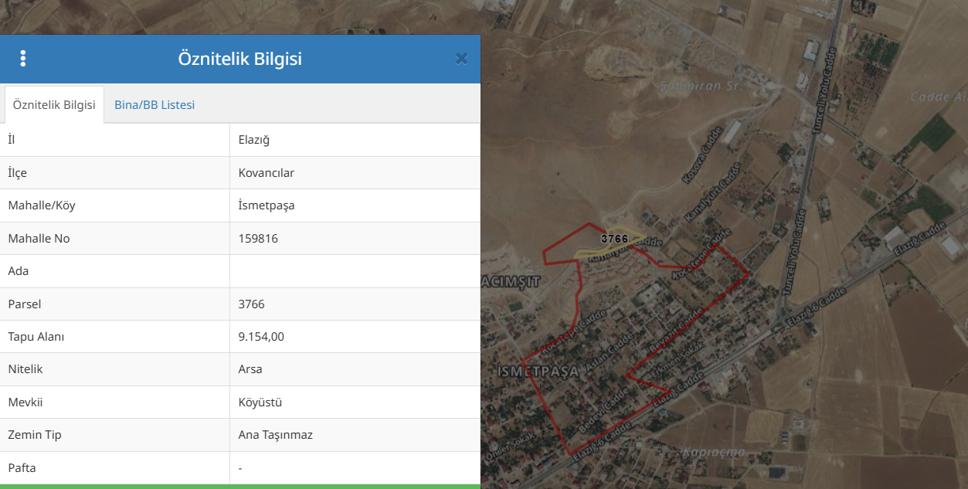

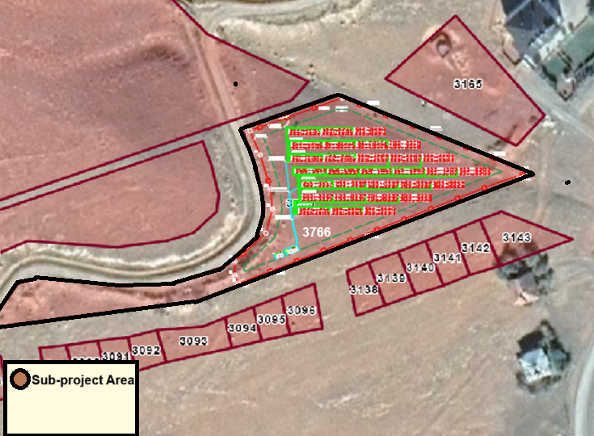

ENH Haritası

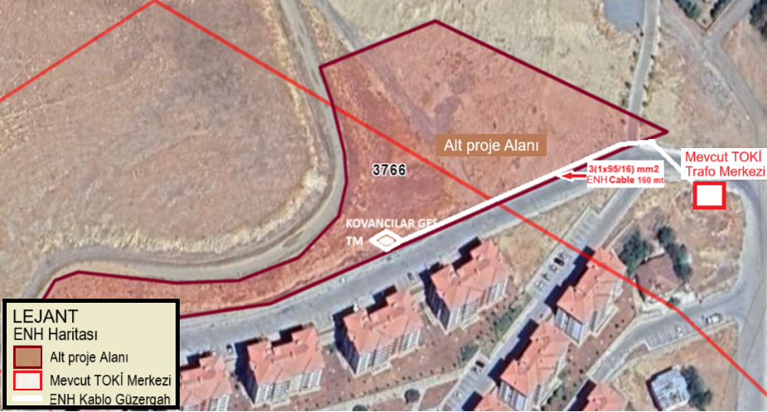

Alt Proje Alanına Erişim Yolu

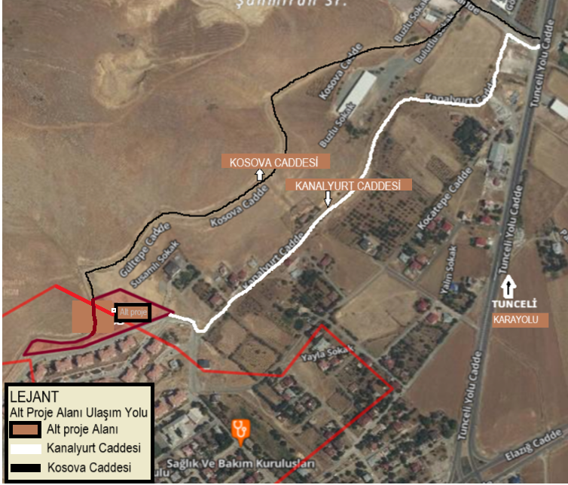

Ek-2. Resmi İzinler

ÇED Kapsam Dışı Yazısı
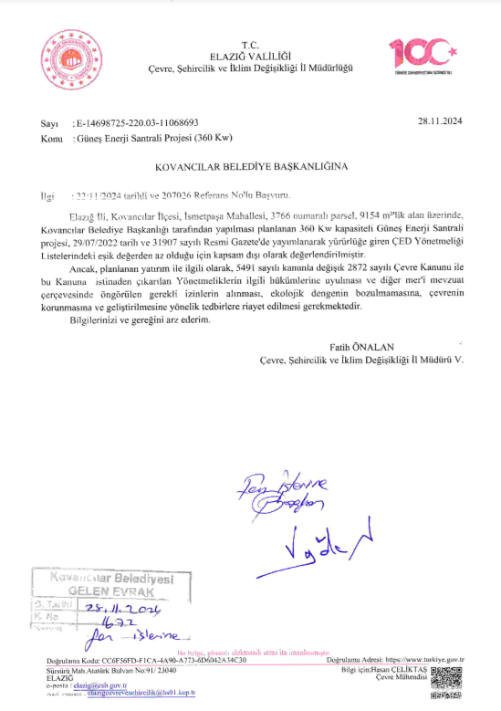

Çağrı Mektubu
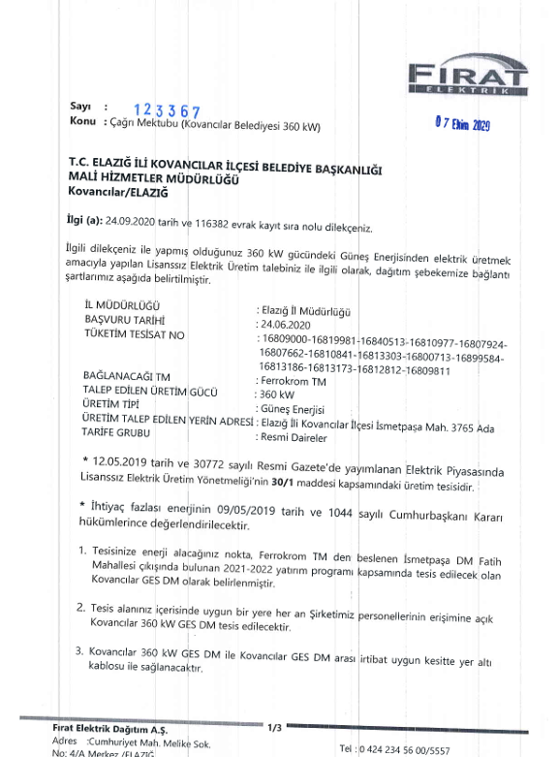

İmar İzni Yazısı
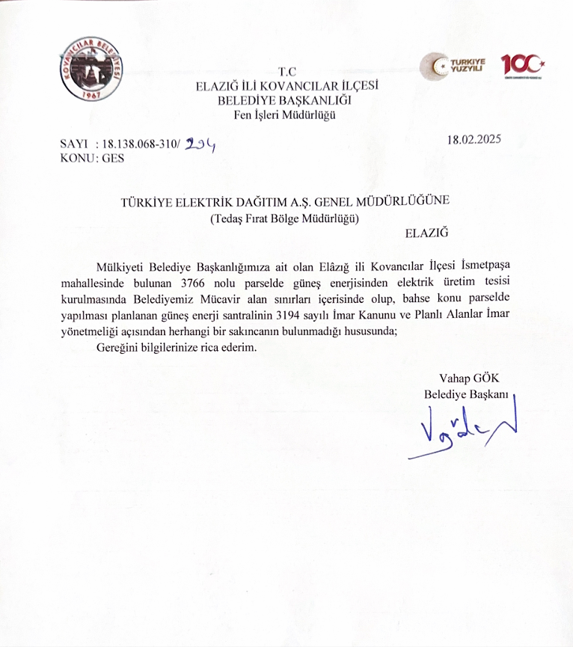

Jeoteknik Etüt Raporu
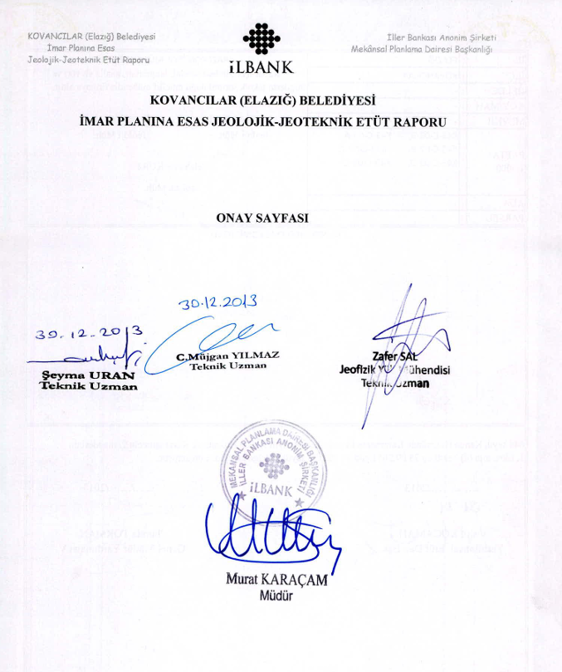

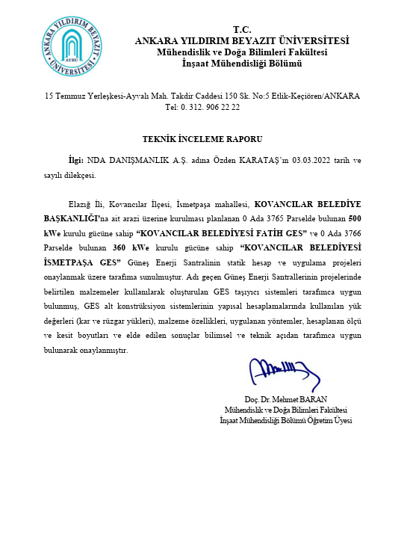

Ek-3. Tapu Kaydı
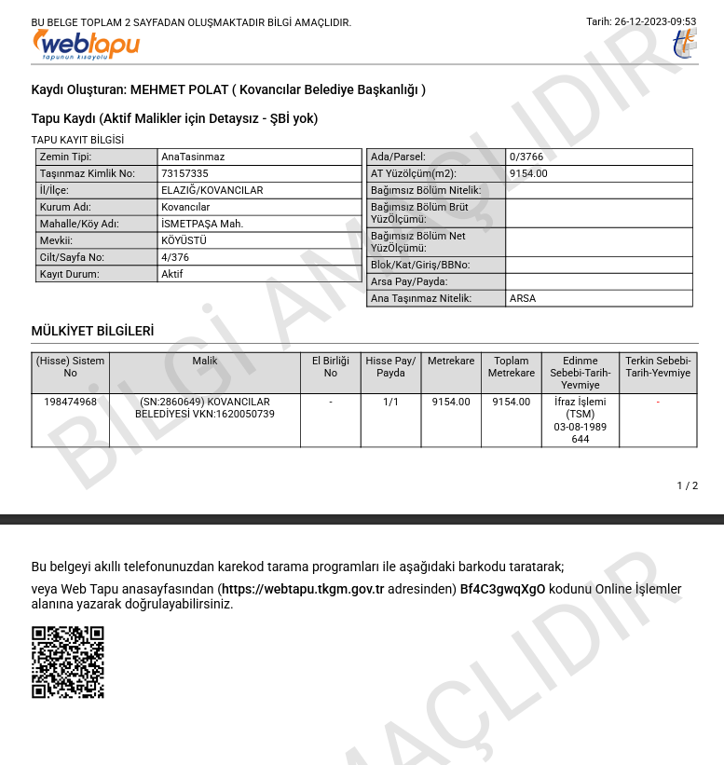

Ek-4. Alt Proje Alanı Fotoğraflar
Fotoğraf No: 01 | 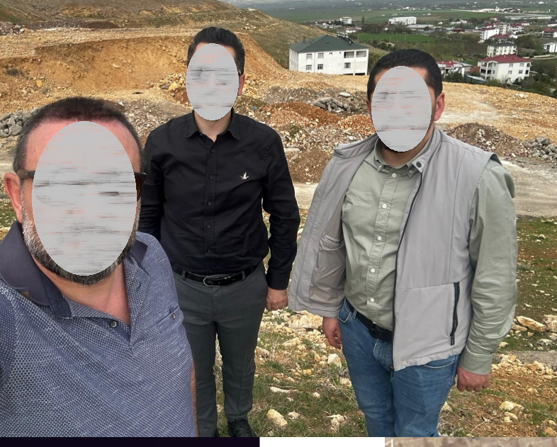
Tarih:
13.01.2025

Konum:
3766 Ada 0 Parsel

Detaylar/Notlar:

Fotoğraf No: 02 | 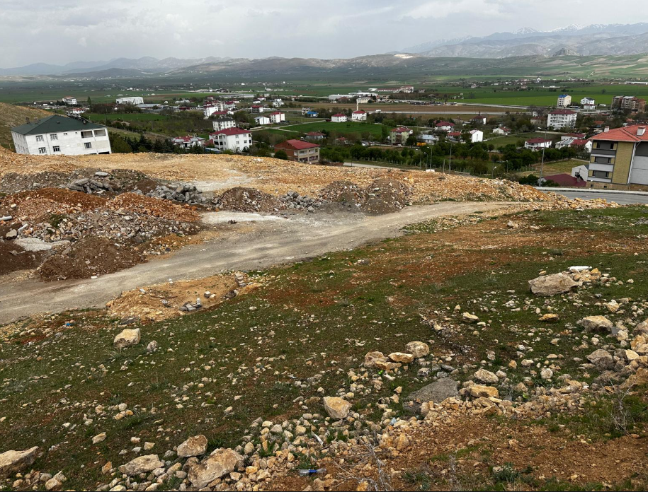
Tarih:
13.01.2025

Konum:
3766 Ada 0 Parsel

Detaylar/Notlar:

Fotoğraf No: 03 | 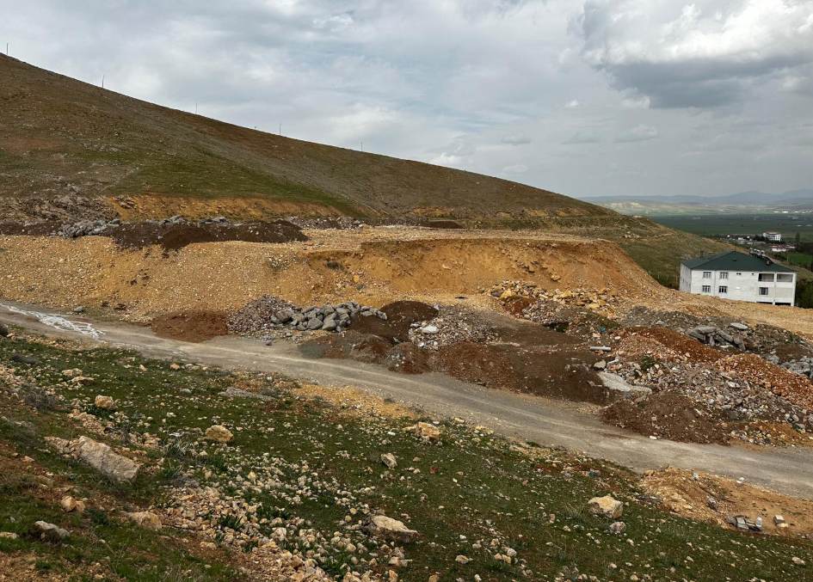
Tarih:
13.01.2025

Konum:
3766 Ada 0 Parsel

Detaylar/Notlar:

Fotoğraf No: 04 | 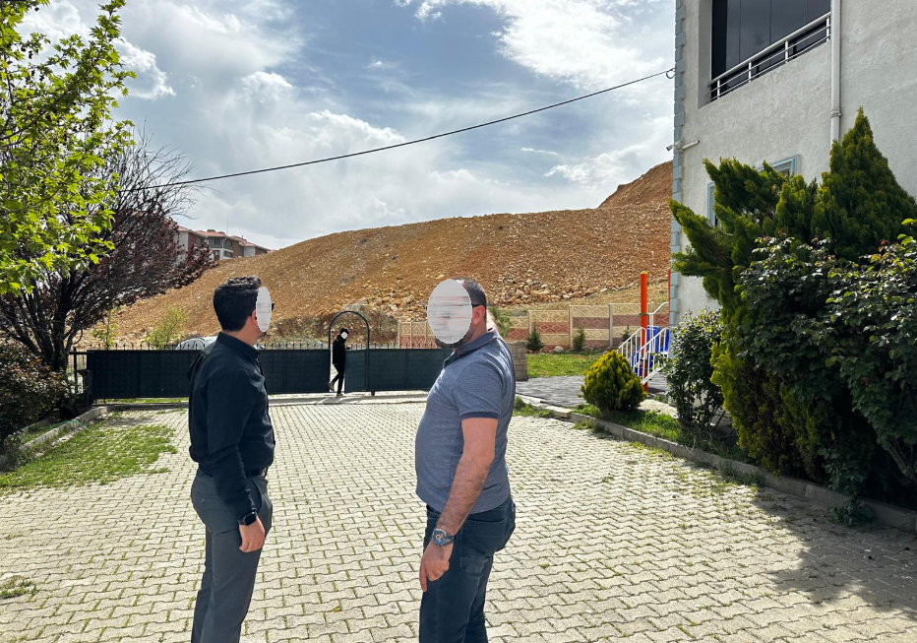
Tarih:
13.01.2025

Konum:
3766 Ada 0 Parsel

Detaylar/Notlar:

Ek-5. İnşaat Bildirim Şablonu
"Çevreye verdiğimiz rahatsızlıktan dolayı özür dileriz!"

KOVANCILAR
436 kWp/360kWe GES ALTPROJESİ YAPIM İŞİ
İşin Süresi:

Şikâyet, istek, soru ve yorumlarınız için:

YÜKLENİCİ ADI | : |  | Adres:  Telefon:  E-posta:  İletişim Formu:
İŞVEREN | : |  | Adres:  Telefon:  E-posta:  İletişim Formu:
İller Bankası A.Ş.  (İLBANK) |  |  | Adres İller Bankası A.Ş. Emniyet Mahallesi, Hipodrom Caddesi No:9/21, Yenimahalle/ANKARA  Telefon: 0 (312) 508 79 79  E-posta: bilgiuidb@ilbank.gov.tr  İletişim Formu: https:/ | 

Ek-6 . Ç&S Olay Bildirim Formu

1) Olay Detayları

Olay Tarihi: [Lütfen giriniz] | Olay Zamanı: [Lütfen giriniz]
Olayın Yeri: | [Lütfen ekleyin]
Alt Borçlu Adı: | [Lütfen ekleyin]
İLBANK'a Bildirilen Tarih:  [Lütfen ekleyin] | İLBANK'a raporlayan:  [Lütfen ekleyin] | Bildirim Yöntemi:  [Lütfen ekleyin]
DB'ye Bildirildiği Tarih:  [Lütfen belirtiniz] | WB'ye raporlayan:  [Lütfen ekleyin] | Bildirim Türü:  [Lütfen ekleyin]
Müteahhit Adı: | [Lütfen ekleyin]
Alt yüklenici adı  (lütfen olaya karışıp karışmadığınızı belirtin): | [Lütfen ekleyin]
2) Olay türü (lütfen geçerli olanların tümünü işaretleyin)

☐ Ölüm  ☐ Kayıp zaman yaralanması  ☐ Çocuk işçiliği  ☐ Zorla çalıştırma | ☐ Çevre kirliliği olayı  ☐ Hastalık salgınları  ☐ Şiddet eylemleri/protesto  ☐ Diğer
3) Olayın Tanımı / Anlatımı
4) kontrol altına almak için alınan önlemler
Bir Yüklenicinin dahil olduğu olaylar için:
Yüklenicinin Adı: _______________________
Çalışmalar askıya alındı mı? Evet☐ Hayır ☐
5) Etkilenen kişilere ne tür destek sağlandı
[Lütfen kısaca açıklayınız]

6) Lütfen olay, mağdurlar ve ilgili kişiler için destekleyici belgeleri sağlayın
(örneğin, sosyal güvenlik kayıtlarının kopyaları, mağdur ve tanık ifadeleri, yetkililere bildirim, yasal soruşturma raporları, eğitim kayıtları, fotoğraflar, vb.)

Ek-7 . Basitleştirilmiş İşgücü Yönetimi Prosedürü

Ek-8 . Taraflar ve Sorumluluklar
Parti | Rol | Kilit Sorumluluklar
Alt borçlu
Alt borçlu | Alt Borçlu Yönetimi | - Alt finansman sözleşmesinin yaşam döngüsü boyunca alt proje yüklenicilerinin performansı da dahil olmak üzere, alt projenin Ç&S performansından ILBANK tarafından uygun bulunacak şekilde nihai sorumluluğu üstlenecek.  - Ç&S araçlarının uygulanmasını denetlemek ve ilerlemeyi izlemek için operasyonel ve idari görevleri yerine getirmek üzere alt finansman anlaşmalarının imzalanmasını takiben Proje Uygulama Biriminin (PUB) kuracak; PUB kapsamında kurum içi çevresel, sosyal ve İSG personelinin işe alınması için kaynak tahsis edilecek  - ILBANK tarafından talep edilen Ç&S araçlarının ve prosedürlerinin ILBANK ile mutabık kalınan zaman dilimleri içerisinde hazırlanmasını sağlayacak ve Alt borçlunun kendi kaynaklarından veya Alt Proje kredisinden yeterli mali ve insan kaynağı tahsis edilecek ve uygulanacak.  - ILBANK ile alt borçlu arasında imzalanacak alt finansman anlaşmalarına dahil edilmek üzere ÇSEP ve diğer Ç&S taahhütlerini tartışmak ve kabul etmek için ILBANK temsilcileriyle işbirliği yapılacak (gerektiğinde RD Ç&S ekibinden destek alınacak)  - İLBANK'ın ÇSG gerekliliklerinin, inşaat izleme danışmanı ile işbirliği içinde hazırlanacak ilgili yüklenici ihale ve sözleşme belgelerine dahil edilmesi sağlanacak  - Sağlık, güvenlik veya çevre için yakın bir tehlike oluşturması halinde alt projeyle ilgili herhangi bir iş faaliyetini durdurma yetki ve sorumluluğunu elinde bulunduracak ve kullanacak  - Alt proje Ç&S performansının izlenmesini ve alt finansman anlaşması koşullarına uygun olarak UFK standartlarında İLBANK'a raporlanmasını sağlamak için kaynak tahsis edilecek  - İLBANK ve danışmanları tarafından yapılan izleme ziyaretlerini ve denetimleri kolaylaştıracak  - Herhangi bir önemli Ç&S olayını veya kazasını ILBANK RD - Ç&S Ekiplerine kazadan/olaydan sonraki en fazla 24 saat içinde bildirecek; sözleşmeye bağlı olarak izleme danışmanlarının ve/veya yüklenicilerin bu tür olay ve kazaları derhal rapor etmesini talep edecek (ILBANK tarafından tanımlanacak zaman çerçevesi)  - Önemli kazalar veya olaylar için kaza/olay tarihinden itibaren 15 gün içinde (Ç&S Gözetim, İzleme ve Raporlama Prosedüründe sunulan şablona uygun olarak) GIIP'ler uyarınca yürütülecek bir RCA ile desteklenen ayrıntılı bir Ç&S Olay İnceleme Formu hazırlanacak ve İLBANK'a gönderilecek. Soruşturma, bir Kök Neden Analizi (RCA) ile desteklenecek.  - Altı aylık Ç&S izleme raporlarının hazırlanacak ve İLBANK'a sunulacak.
Alt borçlu | Ç&S Ekibi  - Çevre personeli  - Sosyal personel  - İSG personeli | - İLBANK ÇSYS Eğitim Prosedürü uygulaması kapsamında İLBANK tarafından düzenlenecek eğitimlere katılacak  - İLBANK tarafından talep edilen Ç&S belgelerinin nitelikli bağımsız uzmanlar tarafından hazırlanmasını ve değerlendirme ve kredi için İLBANK'a sunulması sağlanacak.  - ÇSYS'ye uygun olarak Ç&S durum tespitini gerçekleştirmek için ILBANK'a ilgili yeterli bilgiler sağlanacak (örneğin, usulüne uygun olarak doldurulmuş alt borçlu anketi ve Ç&S Tarama ve Risk Sınıflandırması ve ÇSDD prosedürlerine uygun olarak ILBANK tarafından talep edilecek destekleyici belgeler)  - İLBANK ile alt borçlu arasında imzalanacak alt finansman anlaşmalarına dahil edilmek üzere ÇSEP ve diğer Ç&S taahhütlerinin incelenmesi ve değerlendirilmesinde alt borçlu yönetimini gerektiği şekilde desteklenecek  - Alt proje operasyonlarının (sahadaki yüklenici faaliyetleri de dahil olmak üzere) ulusal mevzuata ve alt finansman anlaşmaları, ÇSEP ve alt projeye özgü Ç&S dokümantasyonunda yer alan kredi veren DB'nin Ç&S gerekliliklerine uygunluğu sağlanacak.  - Alt proje Ç&S performansının izlenmesi ve alt finansman anlaşması koşullarına uygun olarak DB standartlarında İLBANK'a raporlananacak  - Ç&S uyumsuzlukları durumunda, İLBANK Genel Müdürlüğü ve RD Ç&S ekipleri ile koordinasyon ve mutabakat içinde makul zaman dilimlerinde düzeltici faaliyetlerin uygulanması sağlanacak  - İzleme verilerinin toplanması ve gerekli ve uygun olduğu şekilde periyodik izleme raporlarının derlenmesi veya bunlara girdi sağlanması için inşaat kontrollüğü danışmanlarını, yüklenicileri ve/veya harici Ç&S danışmanlarını koordine edecek  - İLBANK temsilcilerinin (bireysel danışmanlar dahil) alt proje tesislerine ve kayıtlarına erişimi izni verecek
İnşaat izleme Müşavirleri ("Müsavir") | Yönetim ve Ç&S personeli | Alt borçlular adına aşağıdaki görevleri yerine getirecek:  - İLBANK ÇSYS Eğitim Prosedürü gereklilikleri doğrultusunda alt borçlular tarafından düzenlenecek eğitim oturumlarına katılacak  - Alt projeye özgü Ç&S gerekliliklerinin yükleniciler tarafından günlük olarak uygulanması da dahil olmak üzere, yüklenicilerin inşaat işlerini yerinde denetleyecek  - Alt borçlu ile İLBANK arasındaki alt finansman anlaşmalarında belirtilen Ç&S gerekliliklerinin uygulanması için yeterli Ç&S kapasite sağlayacak  - İnşaat yüklenicileri tarafından hazırlanan Ç&S yönetim belgelerinin denetlenmesi ve gözden geçirilmesi için alt borçlulara destek olacak ve sonuçlandırıldıktan sonra alt borçluya sunacak  - Ç&S sorunlarının ve/veya uygunsuzlukların erken tespiti için inşaat yüklenicileri tarafından hazırlanan aylık öz-izleme raporlarının incelenmesi ve sonuçlandırıldıktan sonra belediyelere/belediye hizmetlerine sunacak  - İnşaat aşamasında Alt Projenin çevresel, sosyal ve İSG konularına ilişkin düzenli aylık raporlar hazırlayacak ve alt borçluya sunacak  - Sahadaki Ç&S uygunsuzluklarını tespit etmek ve inşaat yüklenicilerini tanımlanmış ve kararlaştırılmış zaman dilimleri içinde düzeltici eylemleri üstlenmeye zorlayacak  - ILBANK Ç&S Denetim, İzleme ve Raporlama Prosedürü doğrultusunda ILBANK'a sunulacak periyodik Ç&S izleme raporlarının hazırlanmasında alt borçlulara (talep edildiği şekilde) destek olacak  - Alt proje ile ilgili faaliyetlerde meydana gelen herhangi bir önemli Ç&S olayını veya kazasını 24 saat içinde alt borçluya bildirecek.
İnşaat Müteahhidi | Yönetim ve Ç&S personeli | - İnşaat sözleşmelerinde belirtilen Ç&S gerekliliklerinin uygulanması için yeterli Ç&S kapasite sağlayacak  - İLBANK ÇSYS Eğitim Prosedürü gereklilikleri doğrultusunda alt borçlular tarafından düzenlenecek eğitim oturumlarına katılacak  - İnşaat sözleşmelerinin gerektirdiği şekilde inşaat işleri başlamadan önce alt projeye özgü Ç&S yönetim planlarının ve prosedürlerini hazırlayacak  - Ulusal mevzuatın gerekliliklerine uymak ve alt finansman anlaşmalarında (İLBANK ile alt borçlular arasında imzalanan) ve inşaat sözleşmelerinde belirtilen Ç&S gerekliliklerini uygulayacak  - Ç&S öz-izleme raporlarının, İLBANK tarafından sağlanan formata uygun olarak, inşaat izleme danışmanları ("müşavir") aracılığıyla belediyelere/belediye hizmetlerine periyodik olarak (ÇSEP tarafından belirlenecek sıklıklarda) sunacak.  - Aylık iş sağlığı ve güvenliği (İSG) formlarını dolduracak – inşaat, izleme danışmanları tarafından incelecek.  - Alt borçlunun inşaat izleme danışmanının gözetimi altında Ç&S uygunsuzlukları durumunda düzeltici faaliyetlerin uygulayacak  - Alt proje ile ilgili faaliyetlerde meydana gelen herhangi bir önemli Ç&S olayını veya kazası alt borçluya derhal bildirecek (ILBANK’a en geç 24 saat içinde bildirilecek).

Ek-9 . Rastlantısal Buluntu Prosedürü
Giriş
Bu belge, alt proje ile ilgili inşaat faaliyetleri sırasında raslantısal buluntuların ortaya çıkması durumunda izlenecek prosedürleri özetleyen alt proje için Rastlantısal Buluntu Prosedürünü açıklamaktadır.
Kapsam
Bu Rastlantısal Buluntu Prosedürü (RBP), inşaat faaliyetleri sırasında karşılaşılabilecek herhangi bir raslantısal bulguyu yönetmek amacıyla Belediye Kovancılar alt projesi için uygulanacaktır. RBP dokümanının amacı şunlardır:
- Bu prosedürle ilgili yürürlükteki mevzuat ve standartları ana hatlarıyla belirtilmesi,
- Rol ve sorumlulukların tanımlanması,
- Bu prosedürle ilgili proje taahhütlerini, operasyonel prosedürleri, eğitim gereksinimlerini ve rehberliğin tanımlanması
- İzleme ve raporlama prosedürlerinin tanımlanması.
Alt proje alanı içerisinde bilinen herhangi bir arkeolojik alan veya kalıntı bulunmamasına rağmen, alt projenin inşaatı sırasında arkeolojik bulgularla karşılaşma potansiyeli olabileceği düşünülmektedir. Arkeolojik kaynakların keşfedilmesine veya olumsuz etkilenmesine yol açma potansiyeli yüksek olan faaliyetler şunlardır;
- Üst toprak sıyırma
- Kazı ve hafriyat işleri
Bu RBP, yüklenicilere ve çalışanlara arkeolojik bir raslantısal buluntu keşfi durumunda yapılması gerekenler hakkında bilgi vermek amacıyla hazırlanmıştır.
Mevzuat ve Standartlar
Proje için geçerli olan mevzuat ve standartlar aşağıdakilerden oluşmaktadır:
- Word Bank Çevresel ve Sosyal Standart (ÇSS) 8: Kültürel Miras
- Yürürlükteki Türk yasaları ve ulusal standartlar
- Türk hükümet makamlarına verilen diğer taahhütler ve bu makamların talepleri
- Projenin uymayı taahhüt ettiği diğer kılavuzlar
Türkiye'de taşınır ve taşınmaz kültür ve tabiat varlıkları, 23.07.1983 tarihli ve 18113 sayılı Resmi Gazete'de yayımlanan Kültür ve Tabiat Varlıklarını Koruma Kanunu (2863 sayılı Kanun) ile korunmakta ve muhafaza edilmektedir. 2863 sayılı Kanun aşağıdakiler için yasal koruma sağlamaktadır:
- Tüm doğal varlıklar ve 19. yüzyılın sonuna kadar inşa edilmiş taşınmaz kültür varlıkları,
- Kültür ve Turizm Bakanlığı tarafından korunmaya değer önemli bir varlık olarak tanımlanan 19^{(uncu}) yüzyılın sonundan kalma herhangi bir taşınmaz kültür varlığı,
- Arkeolojik alanlar içinde bulunan tüm taşınmaz kültür varlıkları,
- Milli Mücadele ve Türkiye Cumhuriyeti'nin kuruluşu sırasında önemli tarihi olaylara tanıklık etmiş binalar/alanlar ile Mustafa Kemal ATATÜRK tarafından kullanılmış konutlar.
Kültür ve Turizm Bakanlığı, Türkiye'deki kültürel mirasın korunması için ulusal düzeyde karar almaktan sorumlu kurumdur. Bakanlığın bir parçası olan Kültür Varlıklarını Koruma Yüksek Kurulu, taşınmaz kültür varlıklarının korunması ve restorasyonundan sorumludur. Bakanlık tarafından çıkarılan karar ve yönetmeliklerin uygulanması yerel yönetimler tarafından üstlenilmektedir.
Yerel düzeyde, Kültür ve Turizm Bakanlığı tarafından tanımlanan ve kendi yetki alanları dahilindeki kültürel mirasın korunması, tescili ve sınıflandırılmasından sorumlu olan Kültür Varlıklarını Koruma Bölge Kurulları bulunmaktadır. Proje için ilgili Bölge Kurulu Diyarbakır Kültür Varlıklarını Koruma Bölge Kurulu Müdürlüğü'dür." 2863 sayılı Kanun'a göre, korunması gerekli taşınmaz kültür ve tabiat varlıklarının tamamı Devlet malıdır. Bu nedenle, bölge kurulları sit alanlarına yasal koruma sağlama ve inşaat, yıkım ve kazı faaliyetleri gibi sit alanları üzerinde potansiyel olumsuz etkileri olan tüm faaliyetleri onaylama veya reddetme yetkisine sahiptir.
Roller ve Sorumluluklar
Bu prosedürün uygulanmasına ilişkin başlıca rol ve sorumluluklar aşağıda belirtilmiştir.
Rol | Sorumluluklar
Yüklenici - Proje Yöneticisi | - İnşaatın başlatılması, yürütülmesi ve tamamlanması için gereken çok sayıda faaliyetin geliştirecek, gözden geçirecek, onaylanması ve koordinasyonunu sağlayacak.  - Bu prosedürün hazırlanmasını ve proje kapsamında gerçekleştirilen faaliyetlere bağlı olarak gerektiğinde güncellenmesini sağlayacak.  - Bu ana hatlarıyla belirtilen prosedürlerin ve klavuz ilkelerin uygulanması için yeterli kaynakların mevcut olmasını sağlayacak.
Yüklenici -Çevresel ve Sosyal (Ç&S) Uzman | - İnşaat sırasında RBP'nin başlatılması, geliştirilmesi, uygulanması ve koordinasyonu sağlayacak.  - Tüm saha personeline ve alt yüklenicilere bu prosedürde belirtilen prosedürleri ve yönergeleri kapsayan yeterli eğitimin verilmesini sağlayacak. Uygun kontrol prosedürleri oluşturacak ve gerektiğinde denetimler gerçekleştirecek.  - Olası arkeolojik raslantısal buluntular durumunda ilgili devlet kurumlarına danışılması ve raporlanmasını sağlayacak.  - Teyit edilmiş tüm raslantısal buluntuları "Rastlantısal Buluntu Raporlama Formu "nu doldurarak kaydedecek ve kopyalarını bir kayıt defterinde saklayacak. Raslantısal buluntu kayıt defterinin güncel olduğundan emin olacak.
Yüklenici - Saha Müdürü | - İnşaat sırasında RBP hükümlerinin sahada günlük olarak uygulanmas0nı sağlayacak.  - İnşaat sırasında olası raslantısal bulgularla ilgili olarak Ç&S Uzmanını bilgilendirecek.
Çalışanlar | - Bu prosedürde ana hatlarıyla belirtilen arkeolojik Raslantısal Buluntu Prosedürünü ve yönergeleri anlayacak ve bunlara uygulayacak.  - Olası raslantısal bulguları Saha Müdürüne raporlayacak.

Etki Önleme ve Azaltma
Arkeolojik bir keşif durumunda, aşağıdaki eylemler uygulanacaktır:
- Arazi temizleme ve kazı faaliyetlerine katılan tüm personel, arkeolojik korumayı yönetme sorumluluğunu üstlenecek ve Ç&S Uzmanı tarafından bu konularda eğitilecektir.
- Herhangi bir potansiyel raslantısal buluntuyla karşılaşılması durumunda, raslantısal buluntunun çevresindeki tüm inşaat faaliyetleri derhal durdurulacaktır.
- Saha Müdürü ile derhal iletişime geçilecektir. Keşfedilen alanın konumu, potansiyel arkeolojik malzemenin özellikleri ve fotoğraflar Saha Müdürü tarafından kaydedilecek ve o da Ç&S Uzmanını bilgilendirecektir.
- Raslantısal buluntuya rastlandıktan sonra en geç üç gün içinde Elazığ Müze Müdürlüğü'ne haber verilecektir. Elazığ Müze Müdürlüğü'nün iletişim bilgileri aşağıda verilmiştir:
Adres Sürsürü Mahallesi Atatürk Bulvarı Nurettin Ardıçoğlu Kültür Merkezi No:79 / ELAZIĞ
Telefon: (0424) 241 11 30
E-posta: elazigmuzesi@kultur.gov.tr
- Saha ve çevresi, yetkili makam tarafından denetlenene kadar, hasar veya kayba karşı günün 24 saati emniyete alınacaktır.
- Ç&S Uzmanı, teyit edilen her bir raslantısal buluntu için bir " Raslantısal Buluntu Rapor Formu" dolduracak ve mirasın korunmasıyla ilgili yetkililer tarafından belirlenen inşaat çalışmalarının devam edebileceği tarih hakkında Proje Müdürünü bilgilendirecektir.
- Buluntuların yönetimi için izlenecek diğer adımlar ve uygulanacak uygun plan (Yerleşim düzenindeki değişiklikler, koruma, muhafaza, restorasyon ve kurtarma) sorumlu yetkililer tarafından kararlaştırılacak ve yazılı olarak bildirilecektir.
- İnşaat sahasında karşılaşılması muhtemel eserlerin fotoğrafları, ilgili personelin eğitimi sırasında kullanılmak üzere ilerleyen sayfalarda sunulmuştur.

Doğrulama ve İzleme
Ç&S Uzman/ları tüm arkeolojik raslantısal buluntu vakalarını kaydedecektir. Yetkili tarafından onaylanan her raslantısal buluntu için bir " Raslantısal Buluntu Raporlama Formu" dolduracak ve kopyalarını bir kayıt defterinde saklayacaktır. Raslantısal buluntuları kaydetmek için kullanılabilecek bir raporlama formu örneği aşağıda yer almaktadır. Raslantısal buluntu kayıt defteri yıllık olarak özetlenecek ve doğru yönetim prosedürlerinin izlendiğini doğrulamak için kayıtlar altı aylık izleme raporlarına dahil edilecektir.

Raporlama
Yüklenici, sahaya özgü ÇSYP'de tanımlanan raslantısal bulgular da dahil olmak üzere raporlama gerekliliklerine uyacaktır (yüklenici aylık ve üç aylık izleme raporları hazırlayacak ve izleme danışmanı aracılığıyla Kovancılar Belediyesi'ne sunacaktır; Kovancılar Belediyesi raporları inceleyerek İLBANK'a üç ayda bir (ve İLBANK tarafından talep edilmesi halinde ayda bir) sunacaktır; İLBANK düzenli altı aylık izleme raporları sağlayarak Dünya Bankasını bilgilendirecektir.

Kovancılar Belediyesi Alt Projesi
Rastlantısal Buluntu Raporlama Formu
KAYIT
Kaydedicinin adı:
Keşif tarihi ve saati:
Site Adı: | Koordinatlar  X Y
Buluntuların tanımı:
Fotoğraf:
Tahmini ağırlık ve boyutlar:
İLETİŞİM KİŞİSİ
İsim / Unvan / Görev:
Tarih ve saat:
İletişim bilgileri:
Konuşmanın detayları:
KARARLAR
Uygulanacak her türlü koruma önlemi:
Taşınır veya taşınmaz: Taşınmışsa, lütfen yeni konumu belirtin.
Gerekli diğer eylemler:
Yeniden başlama tarihi ve saati:
Notlar:
GÖNDERİM
İsim: |  | Tarih:

Ek-10 . Değişiklik Bildirim Formu
Değişiklik Bildirim Formu
Alt Proje Adı
Alt Proje Yeri
Alt Proje Aşaması | ☐ | İnşaat öncesi
Alt Proje Aşaması | ☐ | İnşaat
Alt Proje Aşaması | ☐ | İşletme
Değişikliği Bildiren Kurumun Adı
Tarih
Değişim Kategorisi  (lütfen geçerli olanların tümünü seçin) | ☐ | Mevzuat Değişikliği
Değişim Kategorisi  (lütfen geçerli olanların tümünü seçin) | ☐ | Tasarım Değişikliği
Değişim Kategorisi  (lütfen geçerli olanların tümünü seçin) | ☐ | Ç&S faktörleri nedeniyle Program Değişikliği
Değişim Kategorisi  (lütfen geçerli olanların tümünü seçin) | ☐ | Teknik, finansal, yasal veya idari faktörlerden kaynaklanan Proje Takvimi Değişiklikleri
Değişim Kategorisi  (lütfen geçerli olanların tümünü seçin) | ☐ | Alt proje uygulamasında karşılaşılan Ç&S sorunlarından kaynaklanan değişiklikler
Değişim Kategorisi  (lütfen geçerli olanların tümünü seçin) | ☐ | Yüklenici veya İnşaat İzleme Müşaviri Değişikliği
Değişim Kategorisi  (lütfen geçerli olanların tümünü seçin) | ☐ | Diğer (lütfen aşağıda belirtiniz)
Değişiklik(ler)in Ayrıntılı Açıklaması

Değişiklik Bildirim Formu ile Birlikte Gönderilen Belgeler

Değişikliği Bildiren Personelin Adı

Değişikliği Bildiren Personelin Görevi

İmza

Ek-11 . Halkın Katılımı Toplantısı Tutanağı

TÜRKİYE KAMU VE BELEDİYE YENİLENEBİLİR ENERJİ PROJESİ
(KABYEP)

KOVANCILAR BELEDİYESİ
436 kWp/360kWe
GÜNEŞ ENERJİ SANTRALİ PROJESİ

HALKIN KATILIMI TOPLANTISI TUTANAĞI

Teslim Tarihi  Toplantı Tarihi  Toplantı Yeri | :  :  : | 22 Ağustos 2025  19 Ağustos 2025  Kovancılar Belediyesi Konferans Salonu

- HALKIN KATILIMI TOPLANTISI
“Kovancılar Belediyesi 436 kWp/360kWe GES Projesi, güneş enerjisi santrali” (“alt proje” olarak anılacaktır). KABYEP kapsamında, Elazığ ili, Kovancılar ilçesi, İsmetpaşa Mahallesi, 0 ada 3766 parselde gerçekleştirilmesi planlan Kovancılar GES projesi, karbon emisyonu azaltma taahhütlerini karşılamak, enerji güvenliğini artırmak ve yenilenebilir enerji kullanımının yaygınlaştırılması konusunda Kovancılar Belediyesini desteklemeyi amaçlamaktadır. Dünya Bankası tarafından finanse edilen ve finansal aracı olan İller Bankası A.Ş. (İLBANK) aracılığıyla uygulanan KABYEP, kamu sektöründe sürdürülebilir enerji çözümleri geliştirilmesi ve enerji güvenliğinin artırılması yönünde önemli bir adımı temsil etmektedir.
Proje kapsamında Çevresel ve Sosyal Yönetim Planı (ÇSYP) Kontrol Listesi ve Paydaş Katılım Planı (PKP) hazırlanmıştır. Bu çalışmalara ek olarak, ÇSYP Kontrol Listesi n’in tamamlanmasının ardından 19 Ağustos 2025'te saat 14:00'de bir Halkın Katılımı Toplantısı düzenlenmiştir. Toplantı duyuruları Kovancılar Belediyesi’nin resmî internet sitesinde, ulusal ve yerel gazetelerde yayımlanmış; mahalle muhtarlıkları ile duyuru panolarına asılan broşürler aracılığıyla da halk bilgilendirilmiştir.

1.1 Toplantının Özeti
Halkın Katılımı Toplantısı kapsamında, Kovancılar Belediyesi ve dokümanları hazırlayan firma temsilcileri tarafından alt-projeye dair bilgilendirmeler yapılmıştır. .
Kovancılar Belediyesi, toplantının yapılacağını proje etki alanı içindeki İsmetpaşa Mahallesine, vatandaşlara konuyla ilgili sivil toplum kuruluşlarına ve yerel medya yetkililerine duyurmuştur.
Halkın Katılım Toplantısı, İsmetpaşa mahallesi muhtarı, İsmetpaşa mahallesi sakini, vatandaş ve Kovancılar Belediyesi personelinden oluşan 20 kişinin katılımıyla gerçekleştirilmiştir ve toplam 1 saat sürmüştür.
Toplantı Kovancılar Belediye Başkanının açılış konuşması ile başlamıştır. Alt proje süreci hakkında bilgi verilmiştir. Ardından PVGLOBAL Enerji proje yöneticisi tarafından alt projelerin Çevresel ve Sosyal Yönetim Planı (ÇSYP) Kontrol Listesi ve Paydaş Katılım Planı (PKP) hakkında bilgi veren bir sunum yapmıştır. ÇSYP kapsamında, alt-projenin konusu, paydaşları, projenin çevresel ve sosyal riskleri ile etki azaltma önlemleri aktarılmıştır.
Ayrıca, alt-projenin inşaat ve işletme aşamalarında şikâyet mekanizmasına önem verileceği ve bu mekanizmanın etkin şekilde işletileceği ifade edilmiştir.
Daha sonra soru-cevap kısmına geçilmiştir. Sorular PVGLOBAL enerji proje yöneticisi tarafından cevaplandırılmıştır.

1.2 Soru & Cevap Oturumu
Soru 1: GES Santralinin yangın riski var mıdır? Önlemler nelerdir? (İsmetpaşa Mahalle Muhtarı)
Cevap 1: Mevzuat ve standartlara uygun tüm yangın önlemleri alınacaktır. Yangın Acil Müdahale Planı ile ilgili çalışanlara eğitimler verilecektir. Santralde birçok noktada yeterli miktarda yangın söndürme tüpü bulundurulacaktır. (Proje Yöneticisi)
Soru 2: GES projesi çevresel kirliliğe neden olur mu (Vatandaş)
Cevap 2: GES santrallerinin özellikle inşaat aşamasında çalışanlardan kaynaklı, çevresel kirliliğe neden olacak tüm önlemler alınacaktır. Yönetim planları, prosedürlere ve yürürlükteki mevzuata göre işlem yapılacak, etki azaltma önlemleri uygulanacaktır. Olumsuz etki beklenmemektedir. (Proje Yöneticisi)
Soru 3: GES santralinin insan sağlığı üzerinde olumsuz bir etkisi var mı? (Kovancılar Belediyesi çalışanı)
Cevap 3: GES santralinin, insan sağlığına zararlı olduğuna dair bilimsel bir veri bulunmamaktadır. Buna rağmen kırık yada atık paneller şantiyedeki geçici depolama alnında, kapalı ve sızdırmaz kutularda muhafaza edilecektir. Atık paneller daha sonra lisanslı geri dönüşüm tesislerine aktarılacaktır. Ayrıca alt proje yerleşim alanına uzak olduğu için olumsuz etki beklenmemektedir. (Proje Yöneticisi)
Soru 4: GES Santralinin yakındaki yerleşim alanlarına zararı var mı? (İsmetpaşa Mahalle Sakini)
Cevap 4: GES Santralinin yerleşim alanları üzerinde olumsuz bir etkisi beklenmemektedir. Etkilerin en aza indirilmesi için etki azaltma önlemleri uygulanacaktır. Bu amaçla çevresel ve sosyal etkilere karşı yönetim planları ve prosedürler hazırlanacak ve uygulanacaktır. Halkın şikayetlerini aktaracakları şikayet mekanizması olacaktır. (Proje Yöneticisi)

1.3 Sonuç
Yaklaşık 1 saat süren Halkın Katılımı Toplantısı'nda, PVGLOBAL Enerji ve Kovancılar Belediyesi yetkilileri proje hakkında bilgi vermiştir ve soru-cevap oturumu gerçekleştirilmiştir. Elazığ İli Kovancılar ilçesi İsmetpaşa mahallesi 0 ada 3766 parselde gerçekleştirilmesi planlanan, 436 kWp/360kWe GES Projesi hakkında halka gerekli bilgiler verilmiştir ve sorular yanıtlanmıştır.

- Katılımcı Listesi
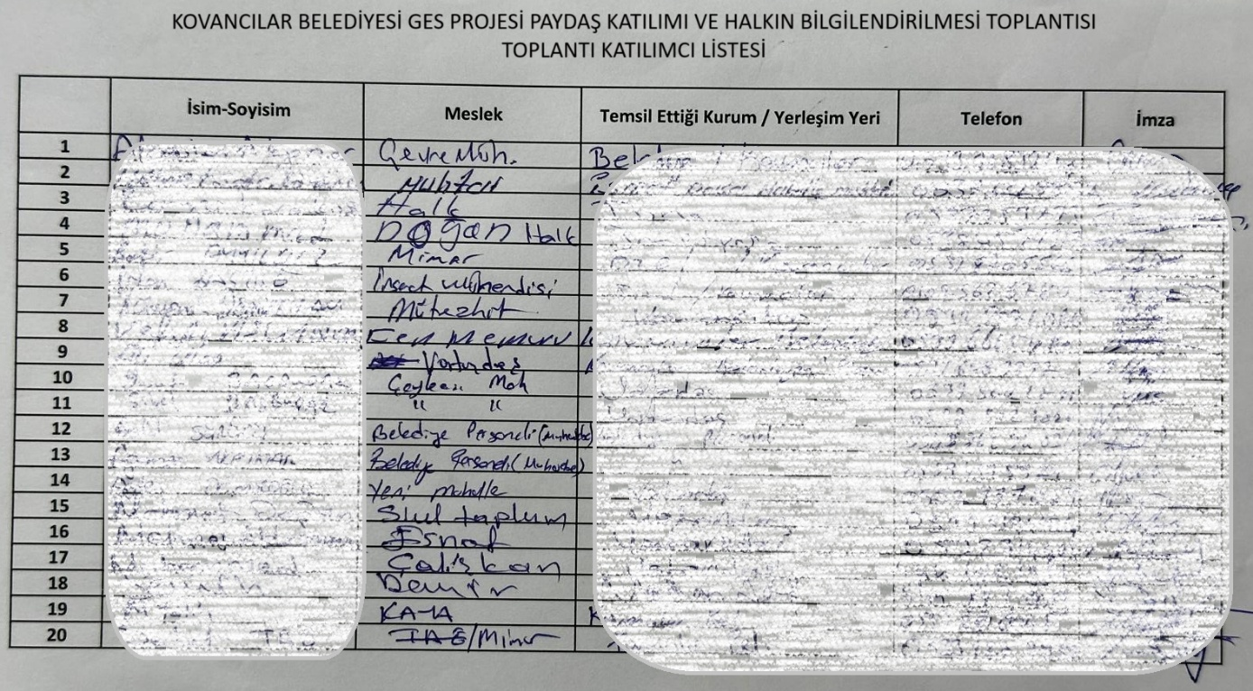

- EKLER

Ek 1: Halkın Katılımı Toplantısından Fotoğraflar

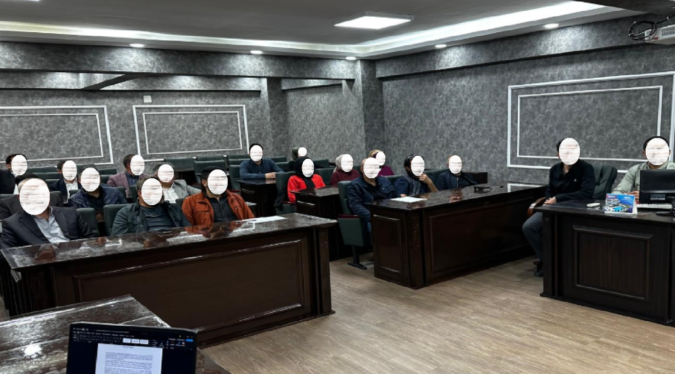
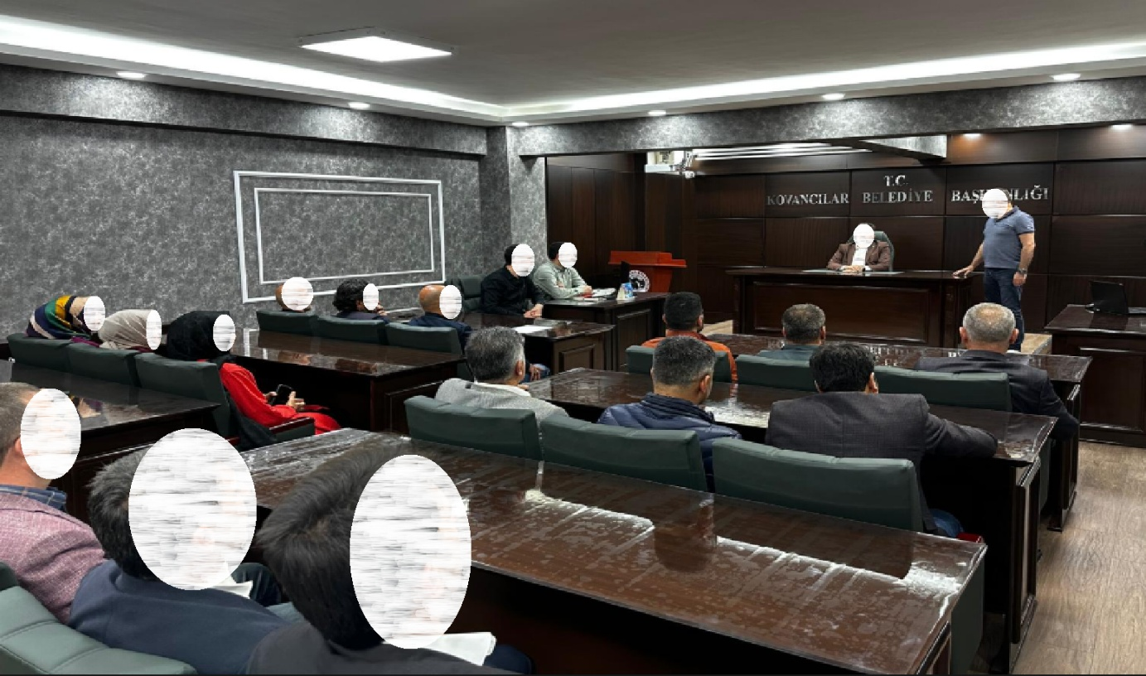

Ek 2: Gazete İlanları
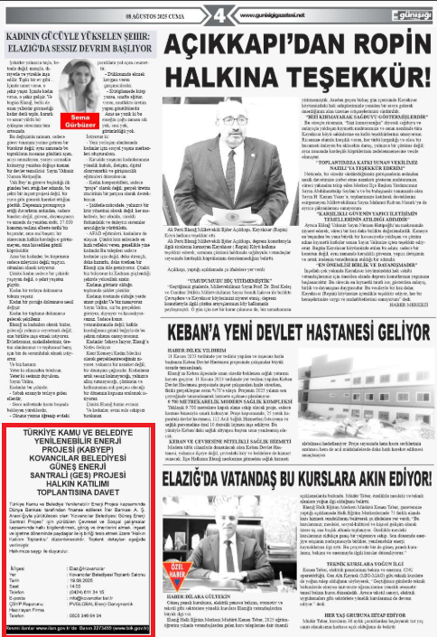

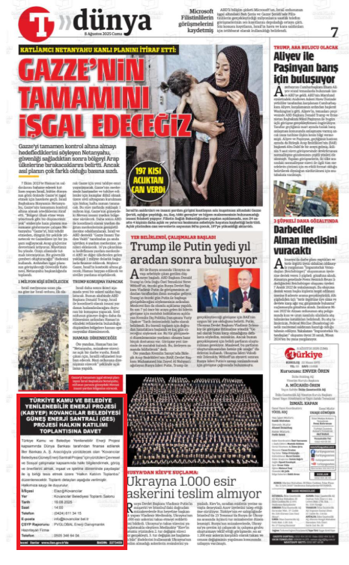
Ek 3: Halkın Katılımı Toplantısına Davet İçin Broşür Dağıtımı

Ek 4: Alt Proje için Düzenlenen Halkın Katılımı Toplantısı Broşürü
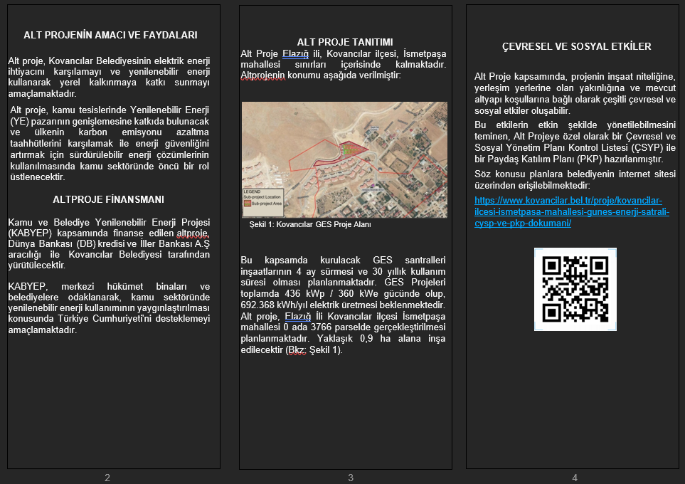
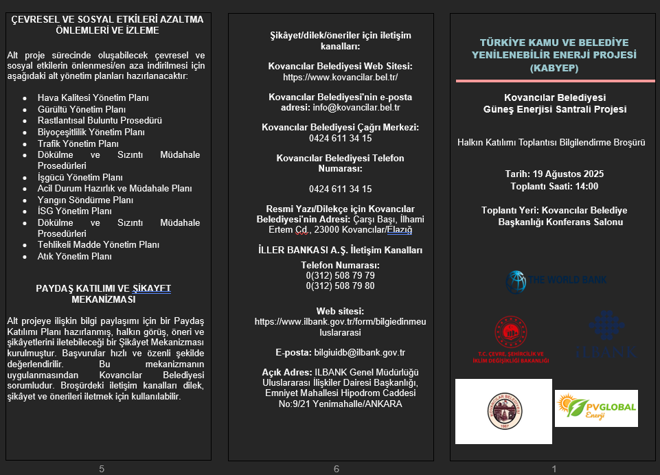

Ek 5: ÇSYP Kontrol Listesi ve PKP’nin Kovancılar Beledisi Web Sayfasında Yayınlanma Ekran Görüntüsü
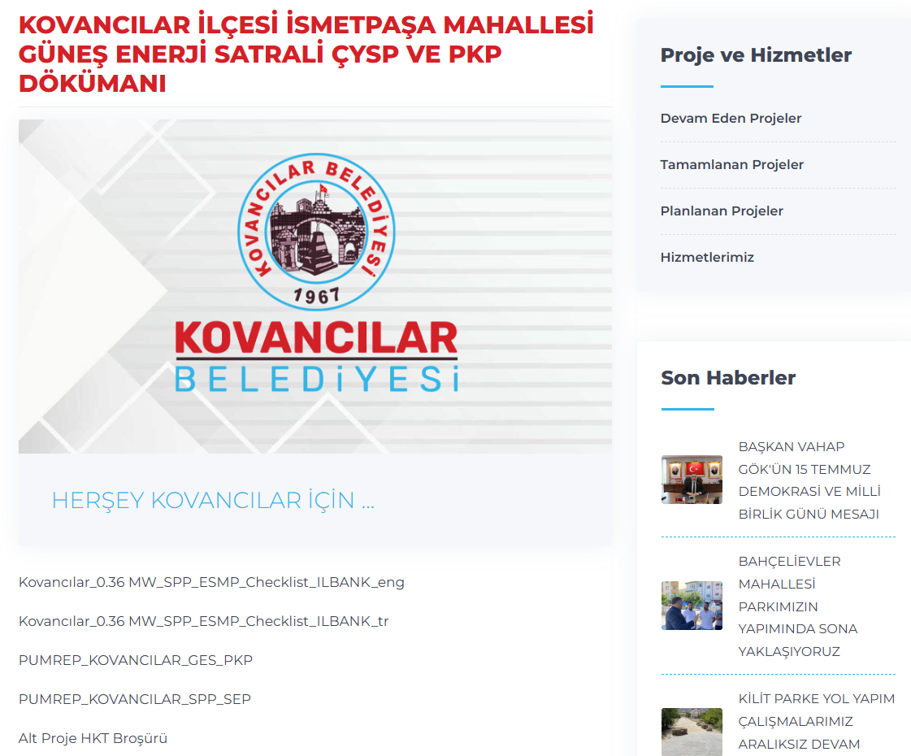

https://www.ifc.org/en/insights-reports/2000/general-environmental-health-and-safety-guidelines
Hassas şikayetler aşağıdakileri içerebilir (kapsamlı bir liste değildir): 1) Bir personel tarafından cinsel sömürü ve/veya her türlü istismar; 2) Bir personel tarafından rüşvete karışmak veya fonları kötüye kullanmak gibi dolandırıcılık ve/veya yolsuzluk; 3) Personel davranışları da dahil olmak üzere İLBANK davranış kurallarının ihlalini teşkil eden her türlü eylem.
Diğerlerinin yanı sıra, kimyasal ve/veya hidrokarbon malzeme dökülmeleri; yangın, patlama veya nakliye sırasında da dahil olmak üzere planlanmamış salımlar; ekolojik hasar/tahribat; çalışanları ve/veya halkı etkileyen ölüm veya ciddi yaralanmalarla sonuçlanabilecek trafik veya diğer tür kazalar; emisyonların veya atık su arıtımının başarısızlığı; yasal/idari bildirim veya protesto dahil olmak üzere, alt projeyle ilgili faaliyetlerde yer alan toplulukların veya çalışanların (doğrudan veya sözleşmeli) çevre ve/veya sağlık ve güvenliği üzerinde önemli bir olumsuz etkisi olan veya olması muhtemel herhangi bir olay veya kaza önemli olarak kabul edilecektir; ekolojik hasar/yıkım; çalışanları etkileyen ölüm veya ciddi yaralanmalarla sonuçlanabilecek trafik veya diğer tür kazalar ve/veya halkın şikayeti veya protestosu; emisyonların veya atık su arıtımının başarısız olması; yasal/idari ihlal bildirimi; cezalar, para cezaları veya kirlilik suçlamalarında artış; olumsuz medya ilgisi; şans eseri kültürel buluntular; iş huzursuzluğu veya anlaşmazlıklar; yerel toplumun endişeleri.
6698 Sayılı Kişisel Verilerin Korunması Kanunu uyarınca, toplantı katılımcı listesi yayınlanmamakta ve yalnızca proje yönetimi amacıyla Proje Uygulama Birimi arşivinde saklanmaktadır. Alt-Proje süresince saklanacak ve üçüncü taraflarla paylaşılmayacaktır.

